Relatório das Atividades do Projeto
Curumim-Educação: Articular para garantir direitos POLO III

MAIO

Apresentação dos Resultados das Atividades de atuação do Projeto realizado pela OSC Fraternidade Universal Projeto Curumim no contra turno nas escolas, EM Prefeito Walter Engrácia , EM Padre Armando Tamassia , EM Therezinha do Menino Jesus.

Atibaia
2020

Introdução:
O seguinte relatório tem como objetivo descrever e avaliar o trabalho de atuação do Projeto realizado pela OSC Fraternidade Universal Projeto Curumim no contra turno nas unidades escolares E.M Prefeito Walter Engrácia de Oliveira, E.M Padre Armando Tamassia, E.M Therezinha do Menino Jesus Silveira Campos Sirera. Este documento serve não apenas como registro, mas busca averiguar se os resultados esperados ocorreram como previsto no plano de trabalho.

Profissionais que desenvolvem as oficinas na escola EM Prefeito Walter Engrácia de Oliveira:

- Educação Ambiental: Ministrada pelo professor Arthur Alloca o qual faz uma carga horária de 4 horas semanais dentro da Unidade Escolar. Suas atividades são elaboradas através dos conteúdos e
habilidades de cada serie. Ele promove junto com os outros oficineiros e professoras da rede uma parceria realizando pesquisas, leituras, cultivos, e cuidado com a horta e embelezamento da escola, os quais não são possíveis trabalhar apenas em sala de aula. Dando então responsabilidade para cada aluno em refletir o modo de viver e cuidar da natureza.
45
- Atividades Esportivas: Ministrada pelo professor Cristian Fernando Oliveira, o qual faz uma carga horária de 12h semanais dentro da Unidade Escolar. Desenvolvem atividades de Psicomotricidade, jogos cooperativos, gincanas, promove atividades que buscam fazer com que os alunos desenvolvam noções corporais, de lateralidade, força, respiração e trabalho em equipe. Geralmente até os dez anos de idade as atividades esportivas são baseadas em jogos e brincadeiras. O objetivo principal é despertar o gosto pelo esporte por meio do prazer.

- Reforço: Ministrada pela professora Hilda Lourenço, o qual faz uma carga de 12h semanais dentro da Unidade Escolar. Ela desenvolve atividades de Reforço em Língua Portuguesa e Matemática em pequenos grupos, eles são formados pelas professoras a partir da dificuldade dos alunos.

- Ballet: Ministrada pela professora Tassiane Alves, ela trabalha nessa U.E um total de 3h semanais. É trabalhado movimentos específicos de cada atividade, de maneira lúdicas e com músicas que prendam a atenção das crianças; todas as aulas a professora procura passar uma brincadeira que tenha o uso de movimentos específicos de cada modalidade ou musicalidade para descontração da turma.

- Circo: Ministrada pela professora Juliana de Camargo, ela trabalha nessa U.E um total de 3h semanais. Nesta oficina é atendido em media 30 crianças por turma, sendo que é trabalhado com o desenvolvimento físico, emocional, e cognitivo em um ambiente de aprendizagem, através do desenvolvimento de atividades pedagógicas, culturais, artísticas, recreativas, esportivas, de lazer e de ambiente.

- Mediação de Conflito: Ministrada pela psicóloga Adriana, ela trabalha nessa U.E um total de 8h semanais. Nesta oficina é trabalhado grupos separado por idade e horário disponível das crianças, abrangendo as crianças que apresentam algum tipo de dificuldade social, como as crianças que tem dificuldade de se expressar e conversar com adultos.

- Flauta: Ministrada pela professora Maxime Chione, o qual trabalha 3 semanais nessa U.E. Ele desenvolve atividades específicas de percursão e flauta,De acordo com os Parâmetros Curriculares Nacionais (PCN), o ensino da música tem por objetivos gerais abrir espaço para que os alunos possam se expressar e se comunicar através dela, bem como promover experiências de apreciação e abordagem em seus vários contextos culturais e históricos. Desse modo essa oficina garante a comunicação e a expressão pela música que se dão através da interpretação, improvisação além da apreciação da música que se dá pela escuta, envolvimento e compreensão da linguagem musical.

- Teatro: Ministrada pela professora Marcela Morina, ela trabalha nessa U.E um total de 4h semanais. Nesta oficina é atendido em media 30 crianças por turma, sendo que é trabalhado com o desenvolvimento físico, emocional, e cognitivo em um ambiente de aprendizagem, através do
desenvolvimento de atividades pedagógicas, culturais, artísticas, recreativas, esportivas, de lazer e
de ambiente.

- Desenho: Ministrada pelo professor Antônio Estevão, ele trabalha nessa U.E um total de 3h semanais. Nesta oficina é atendido em media 30 crianças por turma, sendo que é trabalhado com o desenvolvimento físico, emocional, e cognitivo em um ambiente de aprendizagem, através do desenvolvimento de atividades pedagógicas, culturais, artísticas, recreativas, e de ambiente.

- Jogos Matemáticos Ministrada pela professora Jéssica Fernades, ela trabalha nessa U.E um total de 6h semanais. Nesta oficina é trabalhado atividades de Matemática para as crianças com dificuldade de aprendizagem.
- Capoeira: Ministrada pelo Mestre Cicero Leonel e seu ajudante Alex dos Santos, ela trabalha nessa U.E um total de 2h/semanais. Nesta oficina é trabalhado movimentos, ginga e roda,auxiliando no desenvolvimento físico, emocional, e cognitivo em um ambiente de aprendizagem, através do desenvolvimento de atividades pedagógicas, culturais, artísticas, recreativas, esportivas, de lazer e de ambiente.

- Musicalização: Ministrada pelo Professor Marcus Castro, o qual trabalha 3 semanais nessa U.E. De acordo com os Parâmetros Curriculares Nacionais (PCN), o ensino da música tem por objetivos gerais abrir espaço para que os alunos possam se expressar e se comunicar através dela, bem como promover experiências de apreciação e abordagem em seus vários contextos culturais e históricos. Desse modo essa oficina garante a comunicação e a expressão pela música que se dão através da interpretação, improvisação além da apreciação da música que se dá pela escuta, envolvimento e
compreensão da linguagem musical.

As atividades da EM Padre Armando Tamassia:

- Atividades Esportivas: Ministrada pelo professor Everton Santos Machado, o qual faz uma carga horária de 15h semanais dentro da Unidade Escolar. Desenvolve atividades de Psicomotricidade, jogos cooperativos, gincanas, sempre trabalhando os valores com os alunos.

- Mediação de Conflito: Ministrada pela psicóloga Isabela Soares, ela trabalha nessa U.E um total de 20h semanais. Nesta oficina é trabalhado grupos separado por idade e horário disponível das crianças, abrangendo as crianças que apresentam algum tipo de dificuldade social, como as crianças que tem dificuldade de se expressar e conversar com adultos.

- Flauta: Ministrada pela professora Maxime Chione, o qual trabalha 3h semanais nessa U.E. Ele desenvolve atividades específicas de percursão e flauta,De acordo com os Parâmetros Curriculares Nacionais (PCN), o ensino da música tem por objetivos gerais abrir espaço para que os alunos possam se expressar e se comunicar através dela, bem como promover experiências de apreciação e abordagem em seus vários contextos culturais e históricos. Desse modo essa oficina garante a comunicação e a expressão pela música que se dão através da interpretação, improvisação além da apreciação da música que se dá pela escuta, envolvimento e compreensão da linguagem musical.

- Jazz e Ballet: Ministrada pela professora Rafaela Alves que trabalha 6h semanais nessa U.E, é trabalhado movimentos específicos de cada atividade, de uma forma lúdica,e com musicas que prendem atenção das crianças.

- Capoeira: Ministrada pelo Mestre Cicero Leonel da Silva, ela trabalha nessa U.E um total de 5h semanais. Nesta oficina é trabalhado movimentos, ginga e roda, auxiliando no desenvolvimento físico, emocional, e cognitivo em um ambiente de aprendizagem, através do desenvolvimento de atividades pedagógicas, culturais, artísticas, recreativas, esportivas, de lazer e de ambiente.

- Jogos Matemáticos Ministrada pela professora Jéssica Fernandes, ela trabalha nessa U.E um total de 8h semanais. Nesta oficina é trabalhado atividades de Matemática para as crianças com dificuldade de aprendizagem.

- Desenho: Ministrada pelo professor Antônio Estevão, ele trabalha nessa U.E um total de 6h semanais. Nesta oficina é atendido em media 30 crianças por turma, sendo que é trabalhado com o desenvolvimento físico, emocional, e cognitivo em um ambiente de aprendizagem, através do desenvolvimento de atividades pedagógicas, culturais, artísticas, recreativas, e de ambiente.

As atividades da EM Therezinha do Menino Jesus Silveira Campos Sirera:

- Atividades Esportiva e Recreação: Ministrada pelo professor Diogo Souza, o qual fez a carga horária de 9h semanais no primeiro semestre dentro da Unidade Escolar. Desenvolve atividades de psicomotricidade, jogos cooperativos, gincanas, sempre trabalhando os valores com os alunos.

- Mediação de Conflito: Ministrada pela psicóloga Jéssica Miranda, ela trabalha nessa U.E um total de 15h semanais. Nesta oficina é trabalhado grupos separado por idade e horário disponível das crianças, abrangendo as crianças que apresentam algum tipo de dificuldade social, como as crianças que tem dificuldade de se expressar e conversar com adultos, também é trabalhado com as crianças do GRÊMIO.

- Informática: Ministrada pelo professor Eduardo, o qual faz uma carga de 3h semanais dentro da
Unidade Escolar. Ele usa o Laboratório de Informática da escola. Os alunos criam seus bilhetes, cartas, anúncio, textos científicos e texto de autoria, assim que corrigidos são passados para o computador onde são trabalhadas as ferramentas do World, Colagem de figuras e formatação em geral.

- Musicalização: Ministrada pela professora Maxine Chione, que fez a carga horária de 4h semanais no primeiro semestre e 6h semanais a partir do mês de agosto nessa U.E. Ele desenvolve atividades específicas de canto e coral. De acordo com os Parâmetros Curriculares Nacionais (PCN), o ensino da música tem por objetivos gerais abrir espaço para que os alunos possam se expressar e se comunicar através dela, bem como promover experiências de apreciação e abordagem em seus vários contextos culturais e históricos. Desse modo essa oficina garante a comunicação e a expressão pela música que se dão através da interpretação, improvisação além da apreciação da música que se dá pela escuta, envolvimento e compreensão da linguagem musical.

- Reforço: Ministrada pela professora Haline da Silva ela trabalha nessa U.E um total de 10h semanais, desenvolvendo atividades de Reforço em Língua Portuguesa e Matemática para as crianças com dificuldade de aprendizagem.

- Ginástica Rítmica e Ballet: Ministrada pela professora Tassiane Alves, que trabalha 4h semanais nessa U.E, é trabalhado movimentos específicos de cada atividade, de uma forma lúdica ,e com musicas que prendem atenção das crianças.

- Capoeira: Ministrada pelo Mestre João dos Santos, ela trabalha nessa U.E um total de 4h/semanais. Nesta oficina é trabalhado movimentos, ginga e roda,auxiliando no desenvolvimento físico, emocional, e cognitivo em um ambiente de aprendizagem, através do desenvolvimento de atividades pedagógicas, culturais, artísticas, recreativas, esportivas, de lazer e de ambiente.

- Circo: Ministrada pela professora Juliana Camargo, ele trabalha nessa U.E um total de 3h semanais. Nesta oficina é atendido em media 30 crianças por turma, sendo que são trabalhado com o desenvolvimento físico, emocional, e cognitivo em um ambiente de aprendizagem, através do desenvolvimento de atividades pedagógicas, culturais, artísticas, recreativas, esportivas, de lazer e de ambiente.

- Educação Ambiental: Ministradas pelo professor Victor Escudeiro o qual faz uma carga horária de 4 horas semanais dentro da Unidade Escolar suas atividades são elaboradas através dos conteúdos e
habilidades de cada serie. Ele promove junto com os outros oficineiros e professoras da rede uma parceria realizando pesquisas, leituras, cultivos, e cuidado com a horta e embelezamento da escola, os quais não são possíveis trabalhar apenas em sala de aula, dando então responsabilidade para cada aluno em refletir o modo de viver e cuidar da natureza.

- Desenho: Ministrada pelo professor Antônio Estevão, ele trabalha nessa U.E um total de 6h semanais. Nesta oficina é atendido em media 30 crianças por turma, sendo que é trabalhado com o desenvolvimento físico, emocional, e cognitivo em um ambiente de aprendizagem, através do desenvolvimento de atividades pedagógicas, culturais, artísticas, recreativas, e de ambiente.

- Teatro: Ministrada pelo professor Marcus Castro, ela trabalha nessa U.E um total de 3h semanais. Nesta oficina é atendido em media 30 crianças por turma, sendo que é trabalhado com o desenvolvimento físico, emocional, e cognitivo em um ambiente de aprendizagem, através do desenvolvimento de atividades pedagógicas, culturais, artísticas, recreativas, esportivas, de lazer e de ambiente.

- Jogos Matemáticos: Ministrada pela professora Brenda, ela trabalha nessa U.E um total de 10h semanais. Nesta oficina é trabalhado atividades de Matemática para as crianças com dificuldade de aprendizagem.

AVALIAÇÃO GERAL

Neste mês demos continuidade às atividades em forma remotas, e ainda buscando adaptações para continuarmos os Projetos Educacionais com a excelência de sempre.
Todas as atividades elaboradas tiveram como principal atenção, a ludicidade, pois em um tempo adverso como esse as crianças estão cada vez mais ansiosas e aguardam com muita expectativa as aulas nesse formato.
As atividades tiveram inicio no dia 04 com a indicação do Curso de Formação “Competências Gerais na BNCC” e após o término pedi para que os professores fizessem um relato reflexivo sobre o assunto abordado. O curso foi realizado entre dia 04 e dia 06, sendo entregue o relato no dia 08, também foi realizada uma reunião entre a coordenação e a equipe de educadores no dia 08. Na reunião foram tratados assuntos referentes à como aumentar o alcance das atividades para as crianças. A partir dessa reunião foi montado um grupo no whatsapp para cada escola atendida pela OSC Fraternidade Universal Projeto Curumim.
Foi proposto que cada educador ficasse responsável por publicar uma atividade em cada dia da semana, de segunda a sexta-feira. Cada grupo terá suas próprias regras e formas de alcançar as crianças, após o termino da reunião foi feita uma sub-reunião apenas com o grupo de profissionais de cada escola, falamos da importância de mantermos o contato com os nossos alunos, não podemos perder o vinculo com o grupo, pedi para que as produções das aulas fossem feitas de forma especial, com muito amor e carinho.
O amor, o afeto, o acolhimento, a valorização, são essenciais na ação de educar, é muito importante a afetividade e o acolhimento na educação. O amor, a si mesmo e ao próximo é a significância da excelência do desenvolvimento, com todos esses requisitos conseguimos um resultado significativo na educação e na metodologia do trabalho, com amor ao que fazemos e a quem fazemos tudo se alinha e flui da melhor forma possível.
No dia 12 a escola pediu para os profissionais que respondessem uma ficha cadastral para atualização do sistema da Plataforma utilizada pela Secretaria de Educação, encaminhei a ficha para os professores, recolhi as mesmas, e encaminhei novamente para as diretoras das Unidades Escolares.
Dia 14 realizei uma reunião com a equipe de mediação de conflitos, a reunião teve o objetivo de alinhar o planejamento sobre a capacitação que fizemos com os educadores com a temática “Saúde Mental em Tempo de Isolamento Social”.
No dia 15 orientei o grupo a assistir o vídeo “Como fazer um plano de aula com todos os critérios” e um resumo argumentativo, pontuando o que a nosso ver poderíamos melhorar quanto aos nossos planejamentos de aula.
Dia 18 foi entregue o planejamento das atividades do mês de junho, as atividades do grupo de mediação foram realizadas em conjunto pela equipe de mediação de conflitos, as psicólogas, Isabela, Jéssica e Adriana.
No dia 21 tivemos mais uma reunião com os profissionais para alinhar as escalas de atividades semanais, tivemos como finalidade pontuar o andamento das atividades e se os profissionais teriam ideias para melhorar o acesso das crianças para as atividades, foi proposto inicialmente entrar em contato com a direção da escola para ver a possibilidade de atividades impressas serem disponibilizadas aos pais na própria secretaria da escola, a cada 15 dias, tal proposta ficou a ser conversada com a direção.
Dia 27 aconteceu a capacitação para a equipe de colaboradores, com a temática: Saúde Mental em Tempos de Isolamento Social foi possível proporcionar aos educadores um momento de reflexão em relação a como estão vivenciando em tempo de isolamento social, e houve uma produtiva troca entre eles sobre suas estratégias de enfrentamento.
Em continuidade a temática proposta para mês, no dia 28 foi encaminhado o texto da equipe de mediação de conflitos, sobre saúde mental em tempos de isolamento social, texto esse que foi disponibilizado tanto para a equipe quanto para as famílias das crianças.
Na sexta feira do dia 29 foi o dia da entrega do relatório do mês de maio, que assim como o mês anterior deveria seguir um padrão detalhado.
Acredito que estamos atendendo todos os critérios estabelecidos pelos gestores, o trabalho de forma remota é muito novo para a maioria dos educadores, mas afirmo que toda a equipe de profissionais do POLO III está atuando com muita maestria em tempos tão difíceis, estamos fazendo o Maximo para mantermos o vinculo, tanto com os alunos quanto com os pais dos alunos, todos os dias percebo o quanto essa relação é primordial para as crianças e ainda mais para seus professores, pois se trata de um relacionamento que só pode ser gratificante e cheio de significados se os envolvidos realmente estiverem abertos à isso, o que é algo que a equipe esta fazendo muito bem, e nesse período desafiador com tantas incertezas de quem tem a oportunidade de se permitir ressignificar as suas atitudes tanto para o seu trabalho quanto para a vida no geral , tem consigo a paz e a certeza que vale a pena todos os sacrifícios para chegar nessas crianças e assim, estabelecer essa troca, agora mais do que nunca faz e dá sentido para todas as escolhas que fizemos até chegar aqui, o sorriso de cada uma delas é o melhor combustível para o professor que acredita que o ato de educar esta em todos os momentos, sejam eles bons ou não tão bons assim.

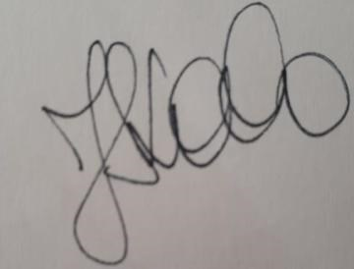
____________________________
Jéssica dos Santos Solha
Coordenadora Pedagógica

TABELA DE HORAS TRABALHADAS COORDENAÇÃO PEDAGÓGICA
 | POLO III 80 HRAS MÊS
Atividade | Descrição (breve apresentação) | Hrs utilizadas
Arquivar e corrigir os relatórios mensais dos professores | Foi recebido o arquivo de cada professor, arquivado em pastas individuais e corrigido. | 6h
Relatório  Quadrimestral | Foi realizado o relatório de avaliação geral da Coordenação do Projeto, referente ao quadrimestre, contendo relatos e fotos em anexo. | 8h
Reunião com a  diretora padre armando | Reunião voa ZOOM com a diretora Andrea Tavares e a Equipe Curumim | 2H
Reunião com a Pedagoga Haline | Reunião via Whats para tratar de estratégias de ensino remoto. | 1h
Reunião Equipe POLO III | Na Reunião estava presente a Coordenação e os profissionais do POLO III | 2h
Reunião com as prôs de Dança. | Na Reunião estava presente a Coordenação e os profissionais de dança | 2h
Edição vídeo  Arthur | Precisei editar o vídeo todo | 2h
Formação | Curso online  Foi encaminhado um link para o curso, onde a Coordenação também participou.  - O curso, “Competências gerais BNCC”  (https://cursos.novaescola.org.br/curso/12/competenc ias-gerais-na-bncc/resumo) foi feitos através da  plataforma da Nova Escola  (https://novaescola.org.br/).  - A vídeo aula para reflexão "Como fazer um plano de aula com todos os critérios"  (https://youtu.be/SxCudt3QDd4), foi através da plataforma YouTube  • | 5h
Arquivar e corrigir os relatórios das atividades home | Receber analisar e arquivar  - BNCC  - Avaliação | -2  -2

Office dos profissionais.
LIVE  EDUCAÇÃO | - Conversar sobre brincar em tempos de pandemia (Márcia Bernardes)  - Avaliação em tempos de pandemia(Marcia Bernardes)  - Educação em Foco(Marcia Bernardes)  - Desafios e Oportunidades da gestão Publica educacional em tempos de Covid-19(Marcia Bernardes)  - Avaliação em Tempos de Pandemia e pós pandemia(Marcia Bernardes)  - Estrategias para Educação Publica antes e pós pandemia (Marcia Bernardes)  - Ensino Remoto: O desafio da educação Especial (Marcia Bernardes)  - Reorganização do Calendario Escolar (Marcia Bernardes)  - A Educação em Tempos de Pandemia (Marcia Barnardes) | 9h
A coordenação realizou os estudos cursos online para serem encaminhados aos professores. | Realização de estudos sobre as temáticas a serem trabalhadas com a equipe | 5h
Reunião Jéssica Miranda | Reunião com a Mediadora Jéssica Miranda | 1h
Reunião com a equipe de mediação | Reunião com todas as psicólogas para alinhar a capacitação | 2h
Reunião Walter Engrácia | - Reunião com a equipe da escola  - Reunião com a equipe da escola | -2h  -2h
Reunião  Therezinha Sirera | - Reunião com a equipe da escola  - Reunião com a equipe da escola | -2h  -2h
Reunião Padre Armando | - Reunião com a equipe da escola  - Reunião com a equipe da escola | -2h  -2h
Reunião  Informatica | - Reunião com o Eduardo  - Reunião Coordenação, Direção e professor | -1h  -1h
Formação com | • Bate papo via ZOOM com o Grupo todo. | -2h30

as mediadoras
Arquivar e corrigir as devolutivas dos textos de cada professor | Foi recebido o arquivo de cada professor, arquivado em pastas individuais e corrigido. | 3h30m
Arquivar e corrigir o planejamento das vídeo aulas dos professores | Foi recebido o arquivo da video aula de cada professor referente ao mês de maio, arquivado em pastas individuais e corrigido. | 4h
Cronograma das postagens das video aulas de maio | Foi feito um Cronograma das video aulas que serão postadas no mês de maio. | 1h
 |  | 7h
Editar, dar devolutivas e postar as atividades dos professores no facebook. | - 04/05 postagem aula Ritmos (40m)  - 04/05 postagem devolutiva alunos(10m)  - 04/05 postagem devolutiva alunos (15m)  - 05/05 postagem aula pilates  - 05/05 postagem aula Ed. Ambiental  - 06/05 postagem aula de matemática  - 07/05 postagem aula capoeira  - 07/05 postagem, devolutiva das crianças  - 08/05 postagem aula Ed.ambiental  - 10/05 postagem dia das mães  - 11/05 postagem aula teatro  - 11/05 devolutiva das crianças  - 11/05 devolutiva das crianças  - 12/05 postagem aula pilates ao vivo  - 12/05 postagem aula leitura  - 12/05 postagem aula psicomotricidade  - 12/05 postagem aula capoeira  - 12/05 postagem devolutiva  - 13/05 postagem aula teatro  - 13/05 postagem aula de matemática • 15/05 postagem, aula informática  - 15/05 postagem Jogos Matemáticos  - 15/05 Postagem Psicomotricidade  - 15/05 postagem reunião coordenação  - 16/05 postagem musicalização  - 16/05 postagem desenho  - 16/05 postagem devolutiva  - 16/05 postagem psicomotricidade

 | • | 17/05 postagem recreação
 | • | 17/05 postagem devolutiva
 | • | 18/05 postagem devolutiva
 | • | 18/05 postagem devolutiva
 | • | 19/05 postagem psicomotricidade
 | • | 19/05 postagem devolutiva
 | • | 19/05 postagem devolutiva
 | • | 20/05 postagem desenho
 | • | 20/05 postagem jogos matemáticos
 | • | 20/05 postagem pedagoga
 | • | 20/05 postagem pedagoga matemática
 | • | 21/05 postagem aula leitura
 | • | 21/05 postagem aula pedagoga
 | • | 21/05 postagem devolutiva
 | • | 22/05 postagem mediadora
 | • | 22/05 postagem jogos matemáticos
 | • | 22/05 postagem mediadora
 | • | 22/05 postagem capoeira
 | • | 22/05 postagem circo
 | • | 22/05 postagem desenho
 | • | 25/05 postagem devolutiva
 | • | 25/05 postagem aula musicalização
 | • | 26/05 postagem capacitação saúde mental
 | • | 26/05 postagem aula ritmos
 | • | 26/05 postagem aula ao vivo dança
 | • | 26/05 postagem aula ballet
 | • | 26/05 postagem devolutiva ballet
 | • | 26/05 postagem devolutiva dança
 | • | 27/05 postagem aula circo
 | • | 27/05 postagem aula capoeira
 | • | 27/05 postagem devolutiva
 | • | 27/05 postagem aula de dança
 | • | 27/05 postagem mediação
 | • | 27/05 postagem pedagoga
 | • | 27/05 postagem desenho
 | • | 28/05 postagem desenho
 | • | 28/05 devolutiva musicalização
 | • | 28/05 postagem Ed. Ambiental
 | • | 28/05 postagem mediação
 | • | 29/05 postagem ritmos musicais
 | • | 29/05 postagem circo
 | • | 29/05 postagem psicomotricidade
 | • | 29/05 postagem desenho
 | TOTAL |  | 80H

TABELA DE HORAS TRABALHADAS PROFESSORES E MONITORES

TABELA DE HORAS TRABALHADAS -
Nome do Professor: Arthur Henrique Allocca Oficina: Educação Ambiental
Atividade | Descrição | Horas
Vídeoaula postada no  facebook  05/05 | Videoaula sobre a importância da água para o meio ambiente, e como esta água percorre um longo  caminho até chegar as nossas torneiras. Com isso propus uma atividade de conscientização sobre o  consumo de água, onde as crianças deveriam marcar através de medições quanto tempo elas utilizavam a água durante o dia. | 4h
Movimentação e entrega de  atividade no grupo de  WhatsApp  14/05 | Atividade de pintura de um desenho de árvore junto com a escrita das diversas funções da árvore para o  meio ambiente. Demonstrando o assunto de uma maneira muito mais ampla e integrada, fugindo  completamente da perspectiva de que as árvores são importantes apenas porque nos fornecem ar puro. | 1h
Reunião com a coordenadora e com os  professores  14/05 | Reunião em que participaram, eu, a coordenadora e os outros professores. Durante a reunião  estabelecemos como ocorrerá o funcionamento dos grupos de whatsapp, e que essa será a forma de contato mais direto com os alunos e com os pais. | 1h
Relato sobre o vídeo “Como  fazer um plano  de aula com todos os  critérios”  15/05 | O vídeo teve o objetivo de nos fazer refletir e ter ideias de como melhorar o planejamento de nossas aulas. Assim, pude analisar o vídeo que tratou de  listar os critérios para um planejamento de aula ideal, e pude perceber que durante esse período de aulas  remotas eu precisava me atentar mais com o critério dos “objetivos” durante o planejamento das atividades. | 2h
Movimentação e entrega de atividade no | Atividade de montagem de um prédio de brinquedo reutilizando materiais, e expliquei a diferença entre reciclagem e reutilização de materiais. Esse mesmo | 1h
WhatsApp 21/05 | prédio de brinquedo já servirá para a atividade proposta na videoaula de Junho.
Planejamento  da videoaula  do mês de  Junho  22/05 | O planejamento já foi realizado seguindo os critérios para um planejamento ideal de aula, e assim já inseri no planejamento o objetivo da atividade proposta e  como eu poderia avaliar se o objetivo foi alcançado.  A atividade é uma atividade que estimula a criatividade ao criar um cenário que representa o meio ambiente utilizando materiais disponíveis na casa. | 3h
Movimentação e entrega de  atividade no  WhatsApp 28/05 | Aula explicando um pouco sobre a decomposição de materiais orgânicos e de materiais não orgânicos,  propondo uma atividade em que as crianças deveriam colocar um material orgânico dentro de um pote com  terra, e um material não orgânico dentro de um pote com terra. O objetivo foi de possibilitar que as  crianças vejam a diferença entre a decomposição de materiais de diferentes tipos. | 1h
Relatório mensal de  Maio | Relatório que tem por objetivo detalhar e citar todas as atividades realizadas no mês de abril | 3h

TABELA DE HORAS TRABALHADAS -
Nome do Professor: Juliana de Camargo Hernandes
Oficina: Circo
Data | Atividade | Descrição | Horas
08/05 | Reunião | Reunião com a equipe | 30min
08/05 | Curso Online | Formação ABNCC | 4h
08/05 | Relatório | Do curso formação ABNCC | 2h
15/05 | Curso Online | Como fazer um plano de aula com todos os critérios | 1h
15/05 | Relatório | O que melhorar no plano de aula | 2h
22/05 | Planejamento | Vídeo aula de Junho | 2h
25/ 05 | Vídeo Aula | Montagem dos Cubos | 4h
26/05 | Reunião | Saúde mental do educador em tempo de pandemia | 2h30min
27/05 | Estudos complementares | Artigos científicos | 4h
29/05 | Relatório | Mês de maio | 2h

Total: 24h

TABELA DE HORAS TRABALHADAS -
Nome do Professor: Rafaela Alves

Oficina: Dança
Atividade | Descrição (breve apresentação) | Hrs utilizadas
Reunião coordenação | Reunião com coordenação, sobre trabalhos home office | 2h
Planejamento e elaboração da vídeo aula | Elaborar uma vídeo aula para que os alunos acessem via Internet | 8H
Curso online | Formação online sobre "Competência geral na  BNCC" | 8H
Preparação de atividades para  WhatsApp | Exercícios para imprimir ou fazer pelo celular | 8H
Gravação do vídeo | Gravação dos exercícios propostos e edição do vídeo | 8H
Vídeo Aula | "Como fazer um plano de aula com todos os critérios" e elaboração do relato reflexivo | 8H
Aula ao vivo | Pilates | 1H
Reunião equipe | A Saúde Mental Do Educador Em Tempos De Pandemia | 2H
Planejamento Mensal | Planejamento Do Mês Sobre Aulas | 4H
Grupo De WhatsApp | Conversas com as crianças e pais | 3H
 |  | TOTAL DE HORAS 52

TABELA DE HORAS TRABALHADAS -
Nome do Professor: Eduardo Takahashi Oficina: Informática
Atividade | Descrição | Horas
Estudo sobre desenvolver  planejamento de aula | Estudo realizado após assistir a uma vídeo aula sobre o desenvolvimento de planos de aula para depois escrever uma auto análise percebendo onde preciso fortalecer em meus planos de aula. | 2 horas
Produção da | Pesquisa sobre o tema e aplicado em vídeo aulas. | 4 horas
vídeo aula do dia 25/05
Produção da vídeo aula do dia 25/05 | Produção do roteiro | 3 horas
Produção da vídeo aula do dia 25/05 | Produção do vídeo | 3 horas

TABELA DE HORAS TRABALHADAS -
Nome do Professor: Marcus Castro
Oficina: Ritmos Musicais e Teatro
Atividade | Descrição (breve apresentação) | Hrs utilizada s
Reunião com a coordenadora Jéssica e com a equipe de educadores via zoom | Reunião sobre novas estratégias que foram elaboradas para o desenvolvimento de nossos trabalhos on line | 1h
Competências Socioemociona is na Educação - 4 AULAS  GRATUITAS E AO VIVO com  EDUARDO  SHINYASHIK  I do dia 25 a 28 de Maio, das 9 as 10 horas | Curso on-line proposto pela coordenação do curumim via youtube, relatório acima no corpo do documento, horário de aulas assistidas e produção do relatório do curso. | 6h
Curso  Formação Online:  "Competências  Gerais na  BNCC" Este curso tem o objetivo de apoiar redes de ensino, escolas e professores a aprofundar | Curso on-line proposto pela coordenação do curumim na plataforma Nova Escola | 5hs
seus conhecimentos sobre as competências gerais apresentadas no Capítulo Introdutório da
Base Nacional
Comum
Curricular.
Planejamento da Videoaula e gravação da videoaula 03 | Ritmos Musicais e Teatro – projeto solicitado pela coordenadoria do Curumim, referente a videoaula que foi produzida aos alunos, confecção de instrumentos com material reciclado (tambor de metal com pele de garrafa pet). | 4h
Saída para coleta de material reciclado | Executei saídas pelos bairros pedindo nas casas material reciclado para o desenvolvimento das aulas tanto deste mês quanto para os próximos online e presenciais. | 6h
Realização de relatórios do mês de maio | Material entregue a coordenação | 2h
 | Polo III | 24h
 |  | Total de hrs: 60h

TABELA DE HORAS TRABALHADAS -
Nome do Professor: Estevão
Oficina: Desenho
Atividades | Descrição | Horas
Vídeo aula | Bart Simpson | 3h10
Vídeo aula | Lisa Simpson | 3h
Vídeo aula | Maggie Simpson | 3h15
Vídeo aula | Circulo cromático | 3h10
Vídeo aula | Chaves | 6h30
Vídeo aula | Sonic | 2h30
Curso | Formação ABNCC | 4h
Relatório | ABNCC | 2h
Planejamento | Mês de maio | 2h
Reuniões | Mês de maio | 2h30
Pesquisas | Círculo cromático | 4h
Estudos | Perspectiva desenho | 3h40
Estudos | Desenho humano | 4h10
Análises | Importância do uso das cores | 5h30
Supervisão | Devolutivas grupo WhatsApp | 3h30
Atendimento | Pais e alunos via WhatsApp | 7h
Relatório | Mês de maio | 3h
Total | Horas | 60h

TABELA DE HORAS TRABALHADAS -
Nome do Professor: Marcela Morina
Oficina:Teatro
Atividade | Descrição | Horas
Reunião  Mediadoras/Coord.Jéssica (Zoom) | Educador em tempo de Pandemia | 2 h
Live /Secretária Marcia Bernardes | -Estratégias para a educação pública durante e após pandemia  -As competências socioemocionais na Vida do Educador e na BNCC | 1h
Planejamento vídeo aula | Pesquisa/registros e edição | 3h
Competências Gerais na  BNCC | Registro e síntese do texto | 1h
Curso – Competências Gerais na BNCC | Nova Escola (Certificado) | 4h
Cursos Online Faber- Castell | Criaturas Fantásticas  Monstros Incríveis  Play na criatividade  Dicas de Composição | 5h

TABELA DE HORAS TRABALHADAS - Nome do Professor: Adriana Oficia: Mediação de Conflitos
Atividade | Descrição | Horas
Pesquisa, planejamen  to e | Pesquisa pe produçãoo de atividade para ser postada na página do Projeto Curumim | 3h
produção de atividade
Curso online e relato | - Curso online “Competências Gerais na BNCC”  - Produção de relato reflexivo sobre conteúdo do curso. | 8h
Reunião coordenaçã o | Reunião com coordenação, sobre trabalhos home office | 1h
Capacitaçã  o | - Curso “Como fazer um plano de aula com todos os critério” Prof. Dr. Ivan Cláudio Guedes.  - Relato reflexivo sobre planejamneto da oficina | 5h
Reunião | Reunião com coordenadora e educadores da escola  Walter Engrácia | 1h
Capacitaçã o | Capacitação ministrada pela equipe de mediação de conflitos sobre saúde mental em tempo de pandemia | 2h
Texto | Produção e envio de texto da equipe de mediação de conflitos, sobre saúde mental em tempo de pandemia | 4h
 | total | 24

TABELA DE HORAS TRABALHADAS -
Nome do Professor: Isabela Soares de Sena
Oficina: Mediação de Conflito
Atividade | Descrição | Horas
01/05/2020
04/05/2020 | Formação Online: "Competências Gerais na BNCC" | 3 hrs
05/05/2020 | Live no youtube “Como elaborar Atividades de
 | Forma Remota” ) e contrução do grupo de whatsap para mandar as atividades online para as crianças. | 5 hrs
06/05/2020 | Continuação da Formação Online:  "Competências Gerais na BNCC"( produção do resumo e responder o questionário) envio de vídeo , devolutivas e possíveis duvidas. | 6 hrs
07/05/2020 | Reunião com a diretora da escola padre armando tamassia Andreia Tavares para orientações e sobre grupos de whatsap e trabalho home office. | 1 hrs
08/05/2020 | Entrega do certificado mais resumo da formação online, edição da aula para Quarta feira.... Reunião com aCoordenadora do projeto curumim Jessica Solha. | 5 hrs
10/04/2020 |  | hrs
13/04/2020 | Envio de vídeo , devolutivas e possíveis duvidas. | hrs
14/04/2020 | Curso sobre jogo de regras ortográficas e reconhecimento texto e contexto. Continuação do curso brincadeiras cantadas na escola: valorizando a  tradição popular | 3 hrs
15/04/2020 | Curso de alfabetização | 4 hrs
16/04/2020 | Brincadeiras cantadas na escola: valorizando a tradição popular (finalização) | 3 hrs
17/04/2020 | Curso brincadeiras cantadas na escola: valorizando a tradição popular (entrega de material para aprovação) | 4 hrs
20/04/2020 | Entrega da comprovação do curso a coordenadora  Jessica sonha e reunião de mediadoras para a organização do mês de maio. | 5 hrs
22/04/2020 | Inicio da confecção de relatório (organização das atividades realizadas) | 1 hrs
23/04/2020 | Planejamento do vídeo aula, live de capacitação e texto informativo do mês de maio | 6 hrs
24/04/2020 | Confecção de relatório, organização das datas e horas e atividades | 4 hrs
27/04/2020 | Confecção de relatório, organização das datas e horas e atividades | 5 hrs
28/04/2020 | Confecção da tabela de horas realizadas no mês de abril | 5 hrs
29/04/2020 | Finalização e revisão do relatório e tabela | 3 hrs
30/04/2020 | Entrega do relatório mensal de abril.
 | TOTAL DE HORAS TRABALHADAS | 80 horas

TABELA DE HORAS TRABALHADAS - Nome do Professor: Everton dos Santos Machado Oficina: Recreação e Psicomotricidade

Atividade | Descrição | Horas
04/05 | Realização do curso com o tema “Educação Física à Distância”. | 2hs
05/05 | Criação e conversa com os responsáveis dos alunos da oficina, explicando o intuito do grupo de whatsapp da oficina. | 1hs
06/05 | Postagem da vídeo aula da semana com a atividade quebra-cabeça numérico, plantão de dúvida no grupo de whatsapp da oficina. | 4hs
07/05 | Reunião com a diretora Andréia Tavares da escola Padre Armando Tamassia. | 1hs
08/05 | Reunião com a equipe Curumim sobre novas estratégias. | 1hs
08/05 | Curso online da Nova Escola com o tema Competências Gerais da BNCC. | 4hs
11/05 | Reunião com a Psicóloga Isabela Soares, plantão de dúvidas e recebimento de devolutivas das atividades no grupo de whatsapp da oficina. | 1hs
12/05 | Pesquisa, preparação do material, gravação e edição da vídeo aula da semana com a atividade jogo da velha. | 4hs
14/05 | Assitir vídeo, desenvolver um relato reflexivo sobre plano de aula e envio do documento para a coordenadora do Projeto Curumim Jéssica Solha no dia 15. | 4hs
15/05 | Postagem da vídeo aula da semana com a atividade jogo da velha, plantão de dúvida no grupo de whatsapp da oficina. | 4hs
18/05 | Plantão de dúvidas e recebimento de devolutivas das atividades no grupo do whatsapp da oficina. | 4hs
18/05 | Pesquisa, preparação do material e gravação e edição da vídeo aula da semana com a atividade coordenação com bola. | 4hs
19/05 | Postagem da vídeo aula do mês de maio na página do facebook do projeto Curumim com a atividade coordenação com bola. | 1hs
21/05 | Reunião com a coordenadora do Projeto Curumim Jéssica Solha e a equipe de oficineiros da escola Padre Armando Tamassia. | 1hs
21/05 | Pesquisa e desenvolvimento do plano de aula da vídeo aula do mês de junho com a atividade Hóquei e envio para a coordenadora do projeto Curumim Jéssica Solha no dia 22. | 4hs
22/05 | Reunião com a Psicologa Isabela Soares, postagem da vídeo aula da semana com a atividade  coordenação com bola e plantão de dúvida no grupo | 4hs
 | de whatsapp da oficina.
26/05 | Plantão de dúvidas e recebimento de devolutivas das atividades no grupo do whatsapp da oficina. | 4hs
27/05 | Pesquisa, preparação do material, gravação e edição da vídeo aula da semana. | 4hs
28/05 | Início da tabela de horas trabalhadas no mês e desenvolvimento do relatório mensal término e envio do relatório mensal para a coordenadora do projeto Curumim Jéssica Solha no dia 29. | 4hs
29/05 | Postagem da vídeo aula da semana com a atividade handebol de mesa, plantão de dúvidas no grupo de whatsapp da oficina. | 4hs
 | TOTAL DE HORAS | 60hs

TABELA DE HORAS TRABALHADAS
Nome do professor: Jeferson Diogo de Sousa
Oficina: Futsal e Psicomotricidade
ATIVIDADES | DESCRIÇÃO | HORAS
VIDEOAULA  “Caça em casa”  *Postagem dia 14/05 | Criar conteúdo, organizar materiais e espaço, gravar e editar as filmagens, além de publicação nos grupos e tirando possíveis dúvidas.  Para essa brincadeira será necessário que os alunos apoiem o celular em algum lugar realizando as atividades durante o vídeo.  O professor dará ações que os alunos deverão realizar. Terá uma lista com 10 itens surpresas e cada criança terá 20 segundos para conseguir cada item. Dessa forma, será como se o professor estivesse brincando junto com os alunos.  Com objetivo de aproximar, | 1h

mesmo que através de vídeos, professor, alunos e famílias. De forma lúdica, os alunos terão tarefas a serem realizadas durante a videoaula.
*Uma variação para a modalidade de futsal é fazer a mesma atividade conduzindo uma bola com o pé, podendo aumentar o tempo de ação para 30 segundos ou até mais por conta da dificuldade do manejo de bola.
CURSO E-SOCIALIZE  “Desafios, Organização e  Planejamento das aulas de Educação Física a  Distância” | Dia 04/05 *com certificado  Estratégias de ensino a distância buscando recursos para alcançar os alunos e seus familiares, além de recursos para as gravações das videoaulas. Dicas de aplicativos e plataformas seguras para as aulas. | 2h
CURSO NOVA  ESCOLA  “Competências gerais na  BNCC” | Dia 07/05 *com certificado  O curso nos abre horizontes de conhecimentos para que nossas aulas e projetos aconteçam da melhor forma. Com um olhar amplo dos alunos, da escola e das atividades, buscamos atender cada necessidade, de cada área e assim alcançar os objetivos criados. | 4h
CURSO  Plano de aula – Ivan Guedes  “Como fazer um plano de aula com todos os | Nosso trabalho sendo anual, planejamos e adaptamos durante todo o processo, sempre atendendo as necessidades que surgem nos treinos e na vida. Diversos fatores envolve o | 2h

critérios” | trabalho como um todo. Conhecer o aluno, a comunidade, as famílias, a escola, entender o entorno das aulas é fundamental para um planejamento mais preciso.  O profissional deve estar sempre em atualização de forma organizada, trazendo inovações e envolvendo as aulas e os alunos de modo geral.
REUNIÃO CURUMIM com a Jéssica Solha  (Coordenadora do Polo  III) | Dia 08/05, às 13h.  - Estratégias variadas buscando alcançar a todos  - Continuam as videoaulas mensais  - Adaptando o planejamento home office:  -1ª e 2ª semana: Formação  -3ª semana: Planejamento atividade próximo mês  -4ª semana: relatório descritivo do mês  - Grupo de WhatsApp por escola:  -Cada grupo terá profissionais com cronogramas para postar as atividades. Cada dia da semana um professor posta sua atividade. (início dia 11/05) | 2h
ATIVIDADE  SEMANAL | Dia 11/05 segunda-feira:  Preparar apresentação e conteúdo, | 5h

“Junte os pares” | organizar espaço e materiais, gravar vídeos, editar as filmagens da atividade.
ATIVIDADE SEMANAL  “Corrida das canetas” | Dia 18/05 segunda-feira: Preparar apresentação e conteúdo, organizar espaço e materiais, gravar vídeos, editar as filmagens da atividade. | 5h
ATIVIDADE SEMANAL  “Jogo dos Pontinhos +  LIG4” | Dia 25/05 segunda-feira: Preparar apresentação e conteúdo, organizar espaço e materiais, gravar vídeos, editar as filmagens da atividade. | 5h
CAPACITAÇÃO  “Conversando sobre a saúde mental do  educador em tempos de pandemia” | Dia 26/05, às 13h. Conversa com as psicólogas dos projetos de mediação e conflito. | 2h
REUNIÃO  THEREZINHA SIRERA com a Jéssica Solha  (Coordenadora do Polo  III) | Dia 27/05, às 14h30. Reunião com os professores dos projetos da escola Therezinha do Menino Jesus Silveira Campos Sirera. | 1h
RELATÓRIO DO MÊS | Analisar situações que aconteceram nas atividades, nos grupos, reuniões e cursos durante o mês e se posicionar com detalhes, além de descrever na tabela as horas trabalhadas. | 2h
PLANEJAMENTO | A atividade do mês será | 5h
Mês de junho | “Futebol com tampinha” com ideia de vivenciar a modalidade e criar as próprias regras do jogo adaptando para cada casa.
TO | TAL DE HORAS NO MÊS: 36

TABELA DE HORAS TRABALHADAS
Nome do professor: Hilda Lourenço

Oficina: Leitura
ATIVIDAD  E | DESCRIÇÃO | HORAS  UTILIZADAS | DATA
Pesquisa e Planejament  o | Para Vídeo Aula de postagem em 19/05  Música “Clap Clap Soung” | 3 horas | 23/04
Formação  Online | Competências gerais da  BNCC | 4 horas | 04/05
Acompanhar  LIVE  Magica | Planejar aula para vídeo é desafiante | 1h 40min | 05/05
Reunião online com  Coordenador  a Jessica | Organizar grupos para atividades no Watzap.  Postar atividades para as crianças(Grupo 5) | 1 hora | 08/05
Planejament o e pesquisa para vídeo aula | Gravação de videoaula com tema “Era uma Casa muito  engraçada” | 3 horas | 11/05
Pesquisa e elaboração de resumo | “Como fazer um plano de aula” Prof.Dr. Ivam Claudio Guedes | 3 horas | 13/05
Encontro | Orientações para o grupo | 30 min | 15/05
remoto com Coordenador  a Jessica | semanal sobre devolutivas e atividades
Gravação Atividade interativa | Música “Clap Clap Song” para postagem 19 de maio | 3 horas | 18/05
Gravação de atividade mensal para redes sociais para postagem 21/05 | “Diminutivo e Aumentativo” | 3 horas | 20/05
Gravação da atividade semanal postagem 26/05 | “Trava Línguas” | 3 horas | 25/05
Encontro online | Sobre saúde mental do  Educador em tempos de pandemia com Isabela  Soares, Jessica Miranda e Adriana Hanae. | 2h 30 min | 26/05
Curso home  office (4 dias – 26,  27, 28,  29/05/2020) | Eduardo Shinyashiki competências  socioemocionais na Educação | 4 horas | 29/05
Acompanha mento do Cursp e  Elaboração de relatório referente | Curso Rotina das Crianças:  Momentos de higiene e alimentação | 16 horas | 29/05
Preparação e  Finalização  Relatório | Relatório pedagógico mensal parte 1 e 2 | 2 horas | 29/05
Total de Horas 48

TABELA DE HORAS TRABALHADAS Nome do Professor: Brenda Andrade Dos Santos
Oficina: matemática
Atividade | Descrição | Horas
Curso online Nova  Escola | “Competências Gerais na BNCC”. | 4h
Análise Reflexiva | Análise reflexiva sobre os ensinamentos do curso “Competências Gerais na BNCC”. | 4h
Plano de Aula | Planejamento e elaboração de um plano de aula detalhado do jogo “Número Secreto”. | 4h
Vídeo Aula | Planejamento, preparação, ensaio, montagem, edição e publicação do vídeo aula online do jogo “Número Secreto” nas mídias sociais. | 10h
Reunião | Reunião com a coordenação do Projeto Curumim e Educação. | 1h
Formação e Análise  Reflexiva | Formação sobre “como fazer um plano de aula com todos os critérios” e análise reflexiva sobre o nosso planejamento de aula. | 5h
Atividade  Semanal  13/05 | Atividade semanal “contando os dedos da casa”. | 2h
Atividade  Semanal  20/05 | Atividade semanal “dividindo o número 20”. | 2h
Atividade  Semanal  27/05 | Atividade semanal “dia do desafio”. | 2h
Mini  Curso  26/05 | “Competências Socioemocionais na Educação”: amor, amparo e valorização. | 1h
Mini  Curso 27/05 | “Competências Socioemocionais na Educação”: encantamento. | 1h
Mini  Curso  28/05 | “Competências Socioemocionais na Educação”: empatia. | 1h
Mini  Curso  29/05 | “Competências Socioemocionais na Educação”: experiências de vida. | 1h
Relatório | Relatório mensal do mês de maio | 2h
TOTAL |  | 40h

TABELA DE HORAS TRABALHADAS

Nome do Professor: Haline da Silva Santos Fernandes
Oficina: Aula de Reforço
Atividade | Descrição | Horas
Curso realizado no site Nova  Escola:  Competências Gerais na BNCC. | Apoiar redes de ensino, escolas e professores a aprofundar seus conhecimentos sobre as competências gerais apresentadas no Capítulo Introdutório da Base Nacional Comum  Curricular. | 4 horas
Resumo  detalhado  sobre a jornada do curso:  Competências Gerais na BNCC. | Como foi realizar este curso e o que posso utilizar dele para melhorar a minha atuação como Professora na Rede Municipal de Atibaia. | 4 horas
Reunião com a equipe  Curumim via plataforma  ZOOM. | Discutir sobre as aulas remotas, grupos de whatsapp com alunos e pais, alinhar a maneira de condução das oficinas de cada um em forma de trabalho online. | 1 hora
Elaboração de regras para o grupo de  atividades do whatsapp. | Criação de regras para os participantes do grupo,  para que possa ser possível atingir o objetivo do grupo que é enviar atividades para as crianças realizarem em casa. | 1 hora
Pesquisa de atividades  para o grupo do whatsapp. | Atividade sobre as vogais e encontros vocálicos para que as crianças realizem em casa de forma lúdica. | 2 horas
Atividade | Realizar um relato reflexivo sobre a sua maneira | 3 horas

sobre o vídeo "Como fazer um plano de  aula com todos os critérios”. | de fazer planejamento de aula e o que pode ser melhorado.
Vídeo de atividades  para o grupo do whatsapp. | Atividade sobre a letra B, através de explicações por vídeo aula. | 2 horas
Planejamento da vídeo aula mês de Maio. | Pesquisa sobre o tema e escolha da atividade para o mês de Maio. | 2 horas
Preparação de materiais para a vídeo aula. | Escolha de EVA vermelho, tesoura, régua, lápis e caneta. Confecção do jogo da memória a ser demonstrado no vídeo. | 2 horas
Gravação da vídeo aula. | Explicação sobre encontros vocálicos e sobre o jogo da memória usando os encontros vocálicos. | 4 horas
Reunião com a equipe  Curumim via plataforma  ZOOM. | Conversando sobre a saúde mental do educador em tempo de pandemia. | 2 horas e 30 minutos
Reunião com a equipe  Curumim  (Escola  Therezinha Sirera) via plataforma  ZOOM. | Alternativas de comunicação para que os alunos recebam e interajam com as atividades propostas pela equipe Curumim. | 1 hora
Atividade letra B para o grupo do whatsapp. | Desafio do BA-BE-BI-BO-BU, completar as figuras com as sílabas da família da letra B. | 2 horas
Fotos para  Relatório mês de Maio. | Seleção e edição de fotos para relatório mês de Maio. | 1 hora e 30 minutos
Relatório final do mês de Maio. | Descrição detalhada de todas as atividades exercidas no mês de Maio, tabela de horas trabalhadas e fotos anexadas. | 4 horas
Planejamento da aula online do mês de Junho. | Pesquisa do tema, atividade, metodologia e objetivos a serem realizados na próxima vídeo aula. | 2 horas
Relato reflexivo | Após assistirmos o vídeo “Plano de aula: Como fazer um plano de aula com todos os critérios”  foi realizado um relato reflexivo sobre a maneira de fazer um planejamento de aula e o que pode ser melhorado. | 2 horas

TABELA DE HORAS TRABALHADAS
Nome da Professora: Jessica Miranda
Oficina: Mediação de Conflitos
Atividade | Descrição | Horas
Pesquisa, planejamento e produção de atividades | Pesquisa e produção de atividade para ser postada na página do  curumim | 2 horas
Curso online e relato | Realização de curso online da Nova  Escola: Competências gerais na  BNCC;  Produção de relato reflexivo sobre o curso | 8 horas
Pesquisa | Saúde mental do educador em tempos de pandemia, principais dificuldades enfrentadas | 10 horas
Reunião equipe | Reunião com a coordenadora para fala sobre aulas remotas (Data:  08/05) | 1 hora
Proposta da Mediação | No dia 11/05, pensei, confeccionei e enviei para minha coordenadora uma proposta para atuação da  oficina de mediação para tornar o trabalho mais acessível pelos alunos | 8 horas
Reunião da equipe de  Mediação | Reunião das mediadoras para discutir as atividades do mês de | 3 horas
 | maio (13/05)
Reunião coordenadora | Reunião para falar sobre a proposta da Mediação | 30 minutos
Capacitação | Capacitação com os educadores do  Curumim sobre saúde mental e cuidados durante a pandemia | 2 horas e meia
Relatório da capacitação | Relatório sobre a capacitação dos educadores | 2 horas
Reunião Mediadoras | Reunião para discutir sobre a reunião de saúde mental com os  educadores | 1 hora
Postagem grupo Therezinha Sirera | Planejamento e postagem dias 15,  22 e 29 | 5 horas
Pesquisa sobre projetos inovadores educação | Pesquisa sobre como tornar o aprendizado possível através de  projetos inovadores que consideram as desigualdades sociais | 5 horas
Pesquisa para Artigo | Desafios da educação em tempos de pandemia | 8 horas
Relatório Mensal | Confecção de relatório mensal | 4 horas
 |  | TOTAL 60 horas

TABELA DE HORAS TRABALHADAS
Nome do Professor: Jéssica F
Oficina: Aula de Matematica
Atividade | Descrição | Horas
Live Estante Mágica | A importancia do planejamento | 2
Curso BNCC – Nova Escola | As Competências Gerais da BNCC | 2
Resumo sobre o |  | 4
curso
Reunião | Gestora e Equipe Curumim Padre Armando | 2
Curso Online | Como fazer um plano de aula com todos os critérios | 3
Texto Reflexivo | Sobre como eu realizo meu planejamento | 4
Reunião | Equipe Curumim – POLO III | 2
Reunião | Grupo Walter Engracia | 2
Vídeo Aula Maio | Planejamento, pesquisa, roteiro, elaboração, edição e postagem | 12
Relatório  Mensal de  MAIO | Relato detalhado das atividades realizadas durante o mês. | 5
Atividades online/ whatsaap | Postadas todas as sextas- feiras no grupo da escola Walter Engracia | 3
Curso Online Youtube | “As Competências Socioemocionais na Educação” Eduardo Shinyashiki | 8
Planejamento vídeo aula de  Junho | Atividade proposta para ser postada no mês de Junho nas redes sociais do Projeto Curumim | 5
Encontro com as Psicologas  via Plataforma  Zoom | Saúde Mental do Educador em tempo de  Pandemia | 2
 | TOTAL DE HORAS | 56

TABELA DE HORAS TRABALHADAS -
Nome do Professor: Victor Escudeiro e Silva

Oficina: Educação Ambiental
Atividade | Descrição |  | Horas
Aulas Online | Competencias-gerais-na-bncc |  | 4hrs
Relatório de  Maio | Relatório sobre todo o conteúdo trabalhado no mês de Maio | 4hrs
Vídeo Aula | Criando brinquedos e acessórios a partir do lix | o. | 6hrs
Reunião | Reunião em grupo |  | 2hrs
 |  |  | Total 16hrs

TABELA DE HORAS TRABALHADAS - Nome do Professor: Cristian Fernando
Oficina: Jogos Cooperativos
Atividade | Descrição | Horas
Curso online: Competencias gerais da bnnc | Curso com objetivo de apoiar redes de ensino aprofundarem seu conhecimento + Relise da  formação | 8H
Reunião  Online com todos os profissionais | Foi realizado uma reunião online com todos os profissionais do curumim | 2h
Atividades no grupo do whats | Primeira vídeo aula enviado no grupo com os pais com atendimento e devolutivas via whatsaap | 8hrs
Video: Como fazer um plano  de aula com todos os criterios | Video aula do youtube onde aprendemos como ser ainda mais criteriosos na hora de montar nosso  planejamento+ reflexão | 3hrs
Gravação vídeo Aula | Gravação e edição da vídeo aula do cronograma de postagem | 6hrs
Ficha cadastral | Preenchimento da ficha cadastral | 1hrs
Atividade no grupo do whatsapp | Segunda vídeo aula enviada no grupo com os pais com atendimento e devolutivas via whatsapp | 8hrs
Planejamento aula mês de junho | Planejamento da atividade para o mês de junho | 8hrs
Relatorio Mensal | Relatorio mensal do mês de maio | 4hrs

TABELA DE HORAS TRABALHADAS -
Nome do Professor: Cicero Leonel
Oficina: Capoeira
Atividade | Descrição | Horas
Curso online: Competencias gerais da bnnc | Curso com objetivo de apoiar redes de ensino aprofundarem seu conhecimento + Relise da  formação | 8H
Reunião  Online com todos os profissionais | Foi realizado uma reunião online com todos os profissionais do curumim | 2h
Video: Como fazer um plano  de aula com todos os criterios | Video aula do youtube onde aprendemos como ser ainda mais criteriosos na hora de montar nosso  planejamento+ reflexão | 3hrs
Gravação vídeo Aula | Gravação e edição da vídeo aula do cronograma de postagem | 6hrs
Ficha cadastral | Preenchimento da ficha cadastral | 1hrs
Planejamento aula mês de junho | Planejamento da atividade para o mês de junho | 4hrs
Relatorio Mensal | Relatorio mensal do mês de maio | 4hrs

TABELA DE HORAS TRABALHADAS -
Nome do Professor: Joao dos Santos

Oficina: Capoeira
Atividade | Descrição | Horas
Curso online: Competencias gerais da bnnc | Curso com objetivo de apoiar redes de ensino aprofundarem seu conhecimento + Relise da  formação | 8H
Reunião  Online com todos os profissionais | Foi realizado uma reunião online com todos os profissionais do curumim | 2h
Video: Como fazer um plano  de aula com todos os criterios | Video aula do youtube onde aprendemos como ser ainda mais criteriosos na hora de montar nosso  planejamento+ reflexão | 3hrs
Gravação vídeo Aula | Gravação e edição da vídeo aula do cronograma de postagem | 2hrs
Planejamento aula mês de junho | Planejamento da atividade para o mês de junho | 1

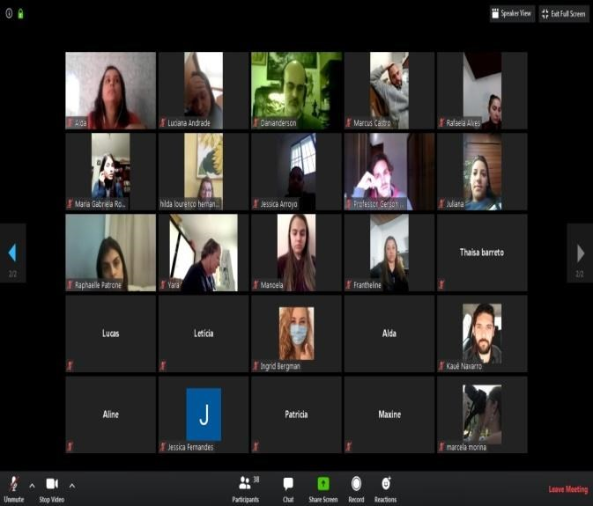
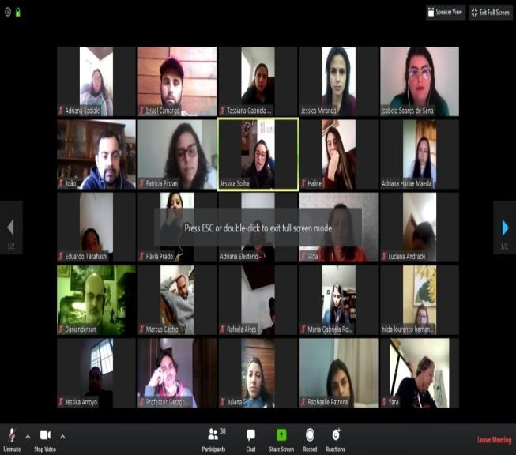
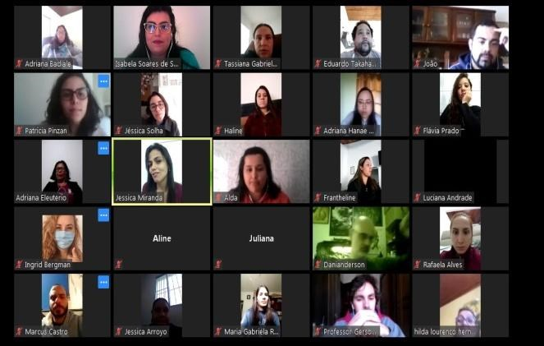
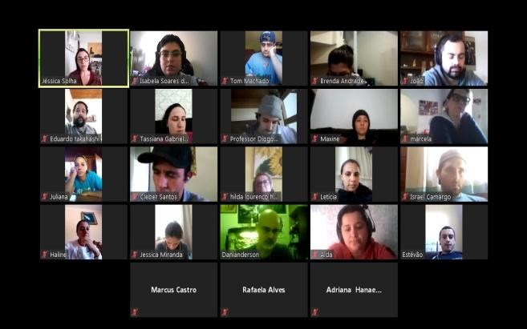
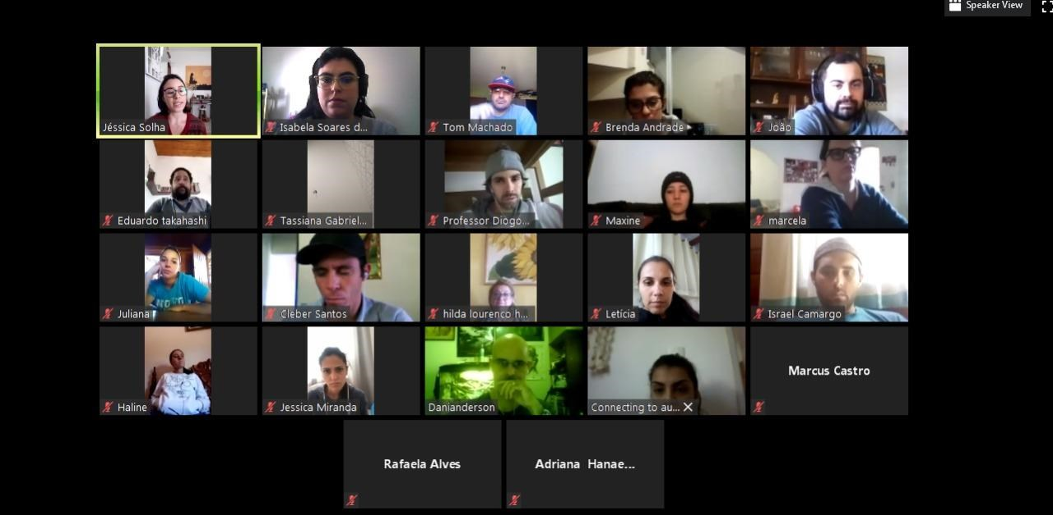
REUNIÕES E CAPACITAÇÕES DE EQUIPE

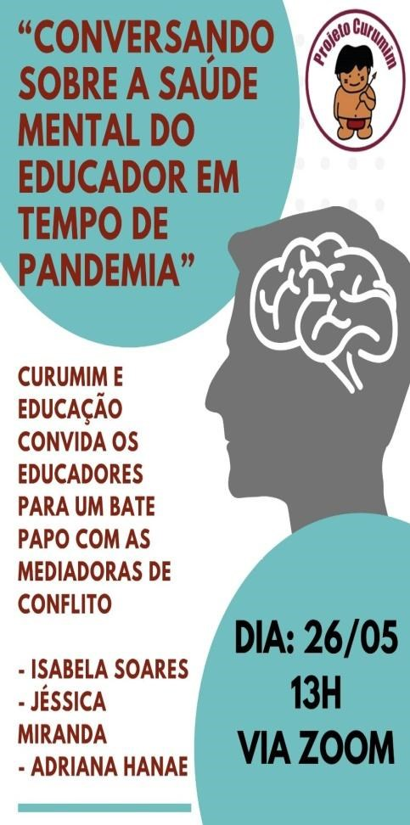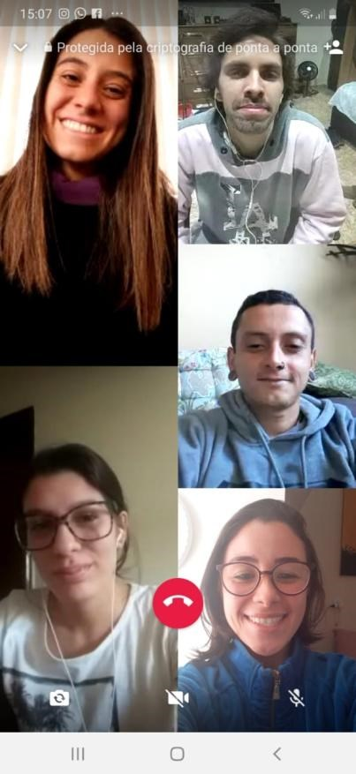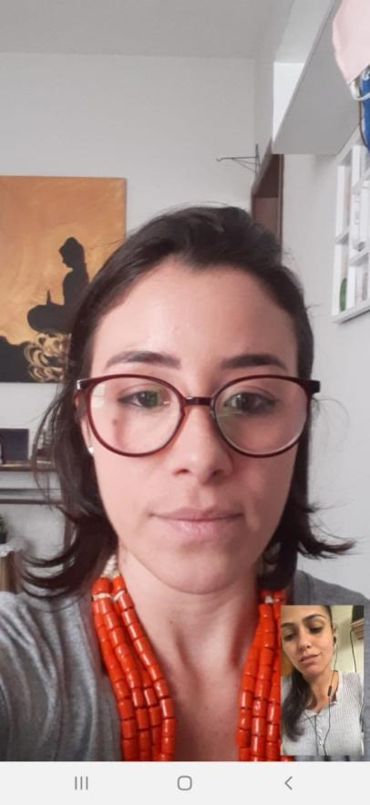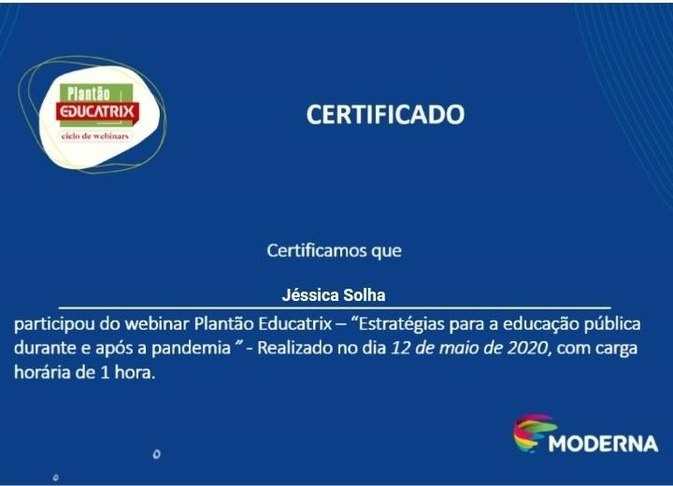

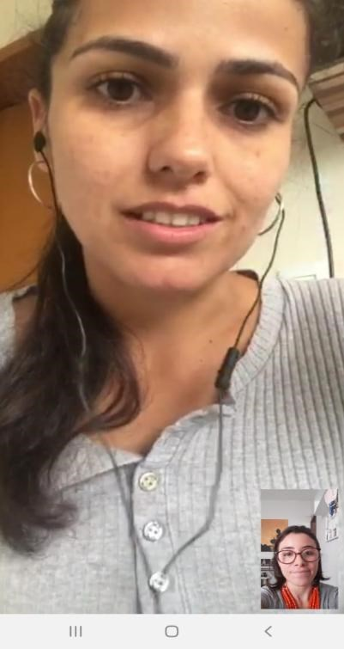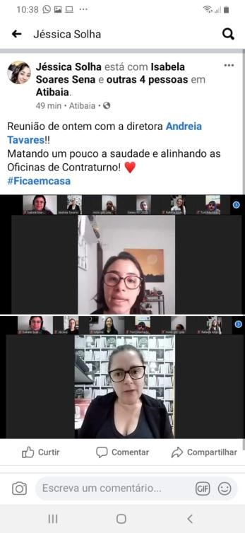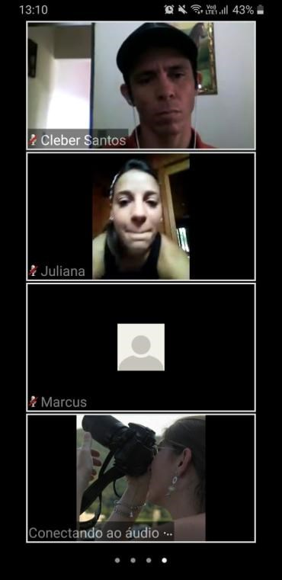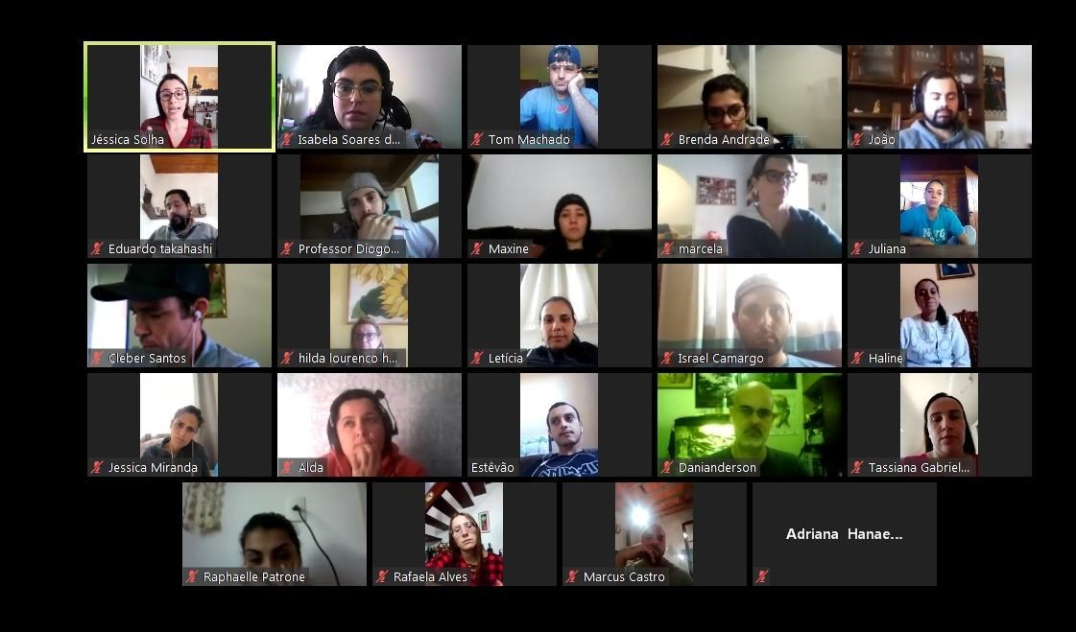

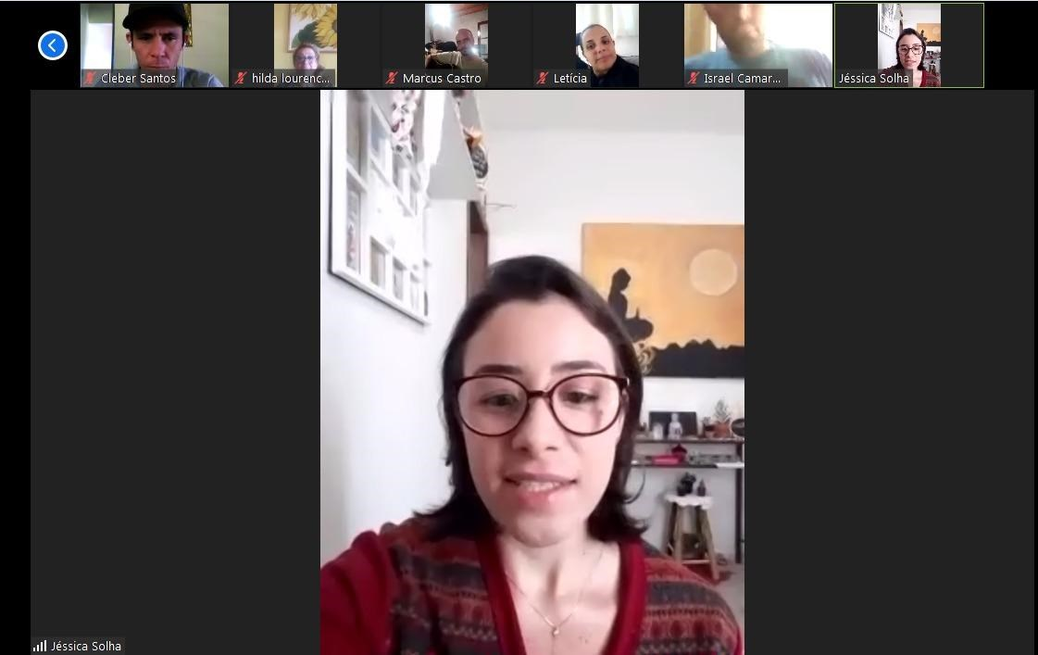

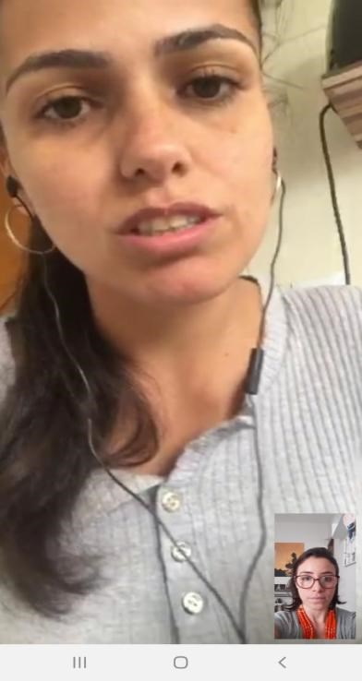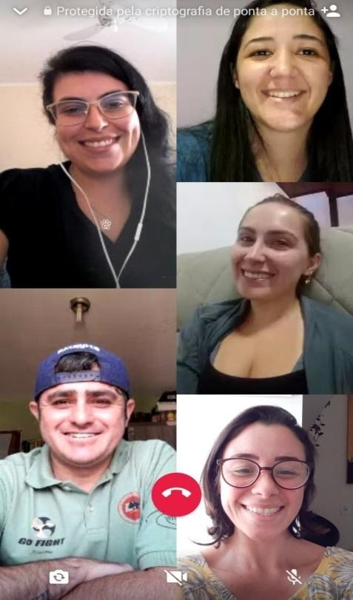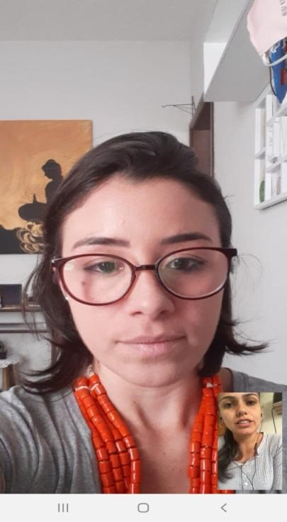

VIDEO AULAS E ATIVIDADES ONLINE
POLO III
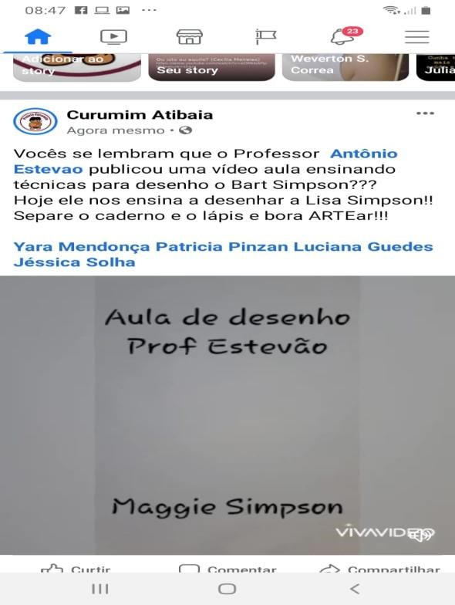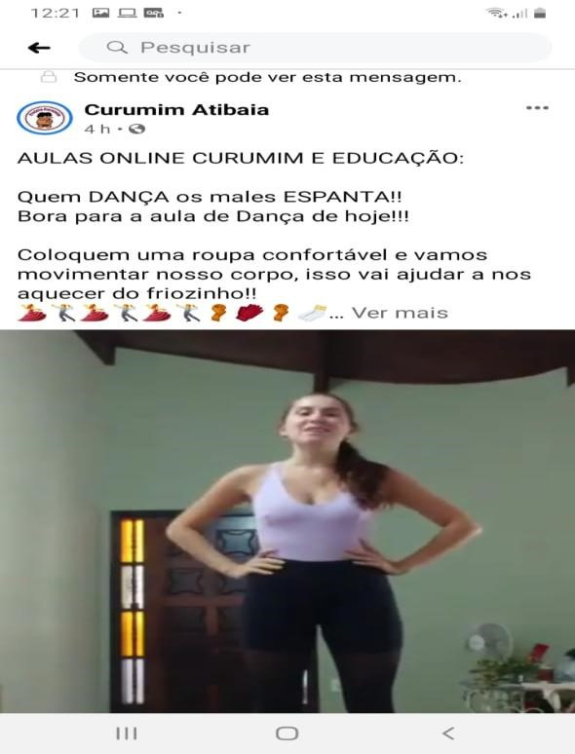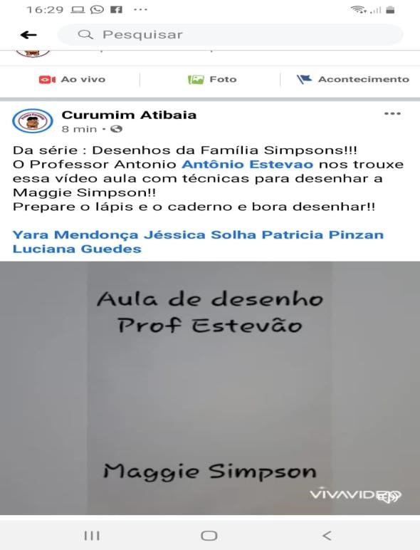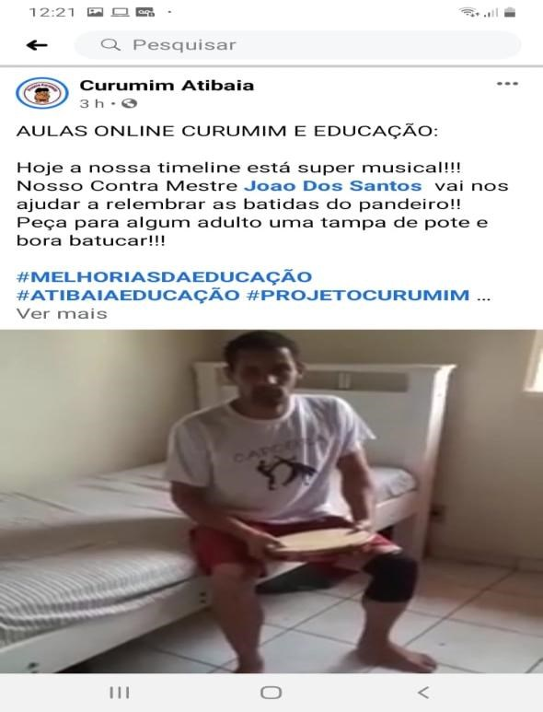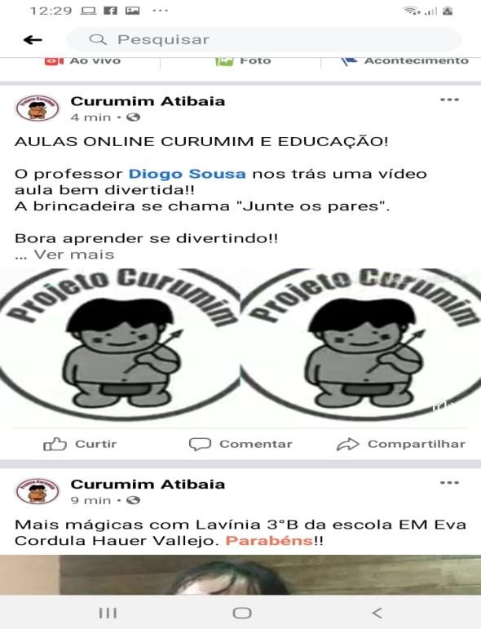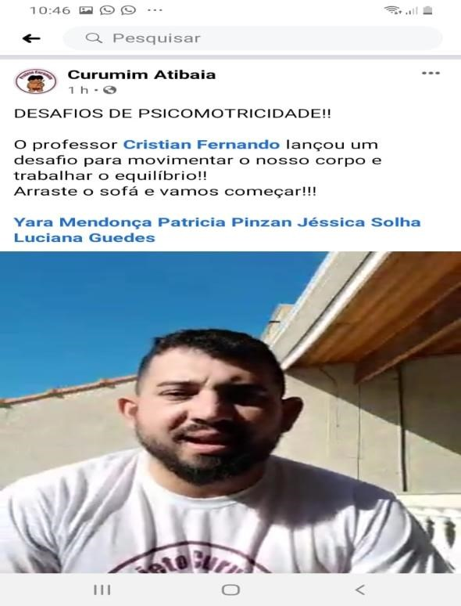
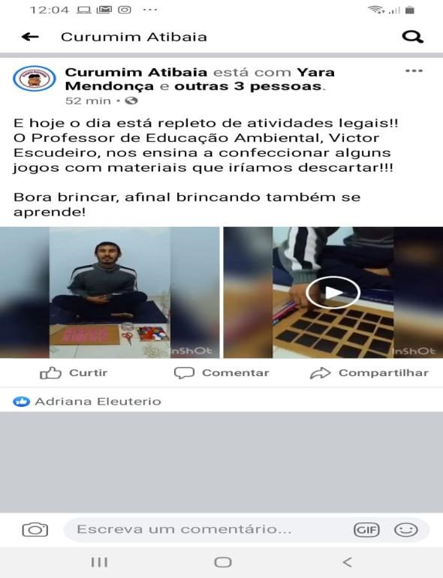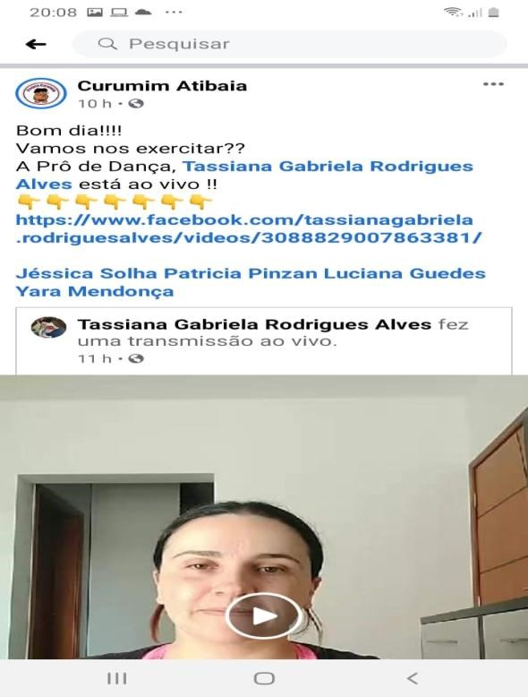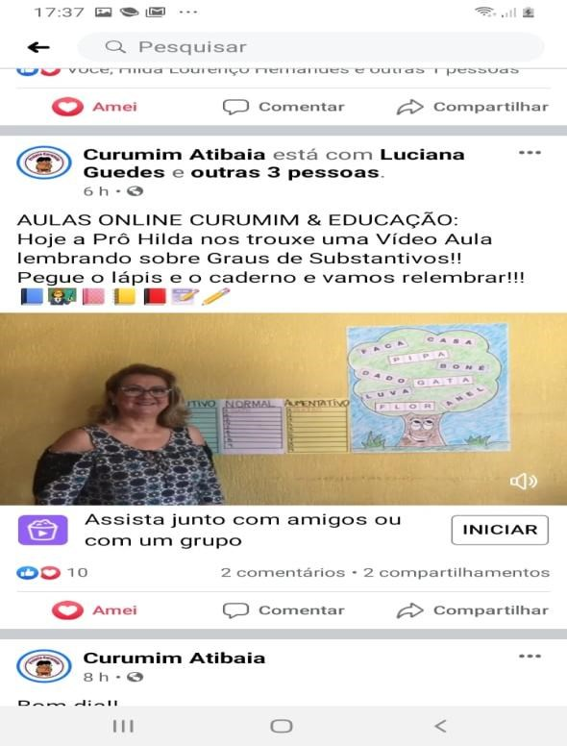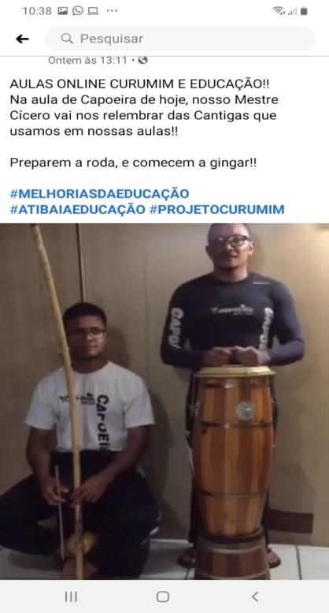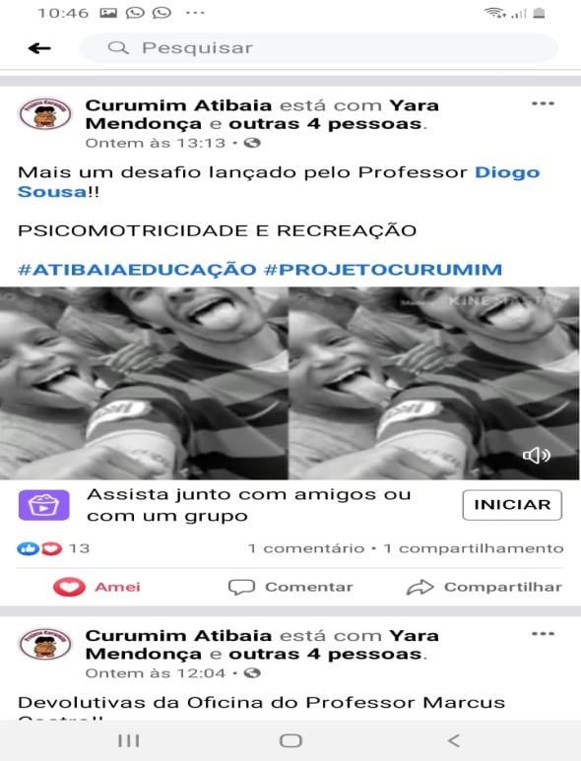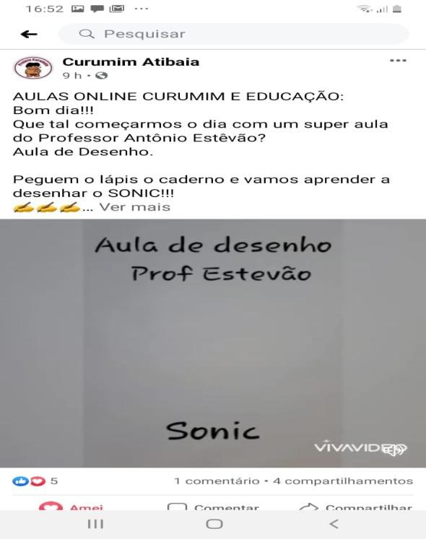

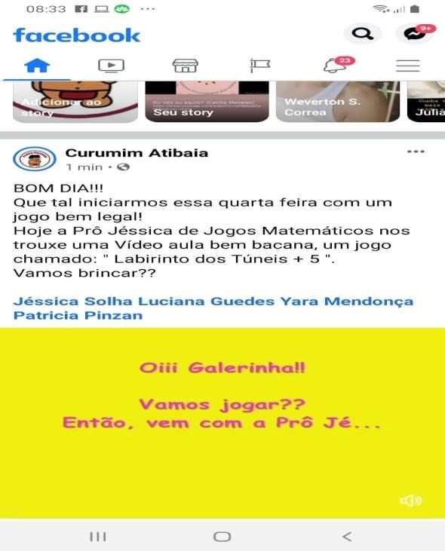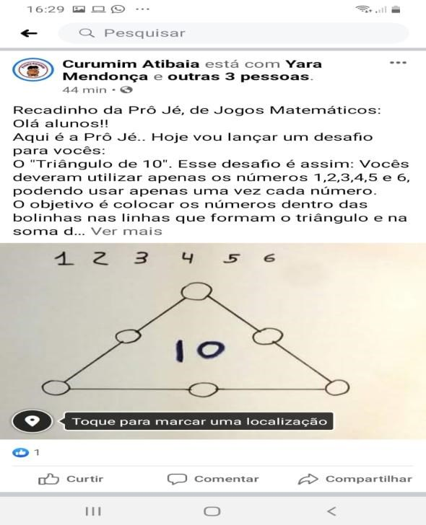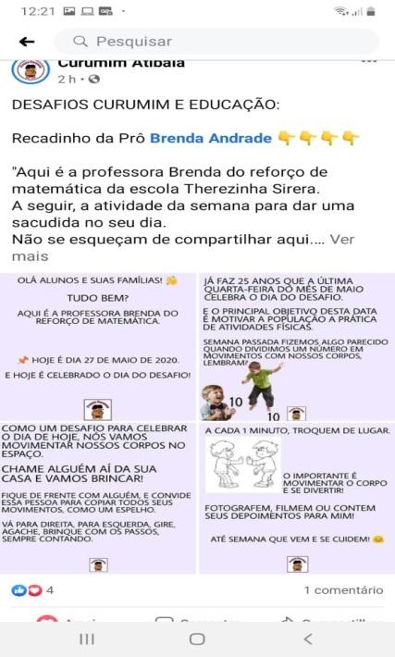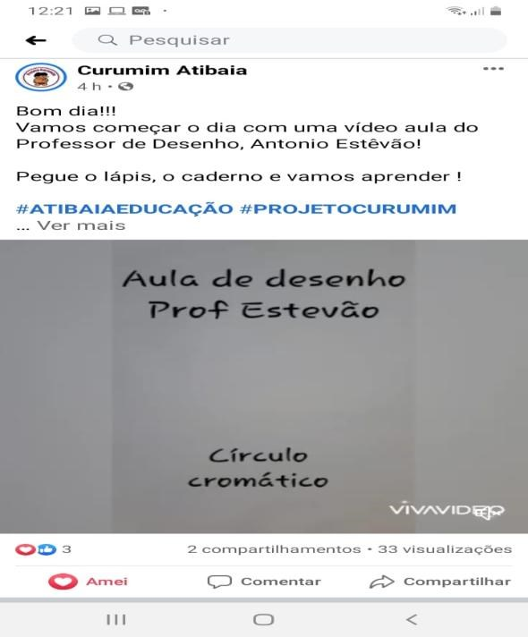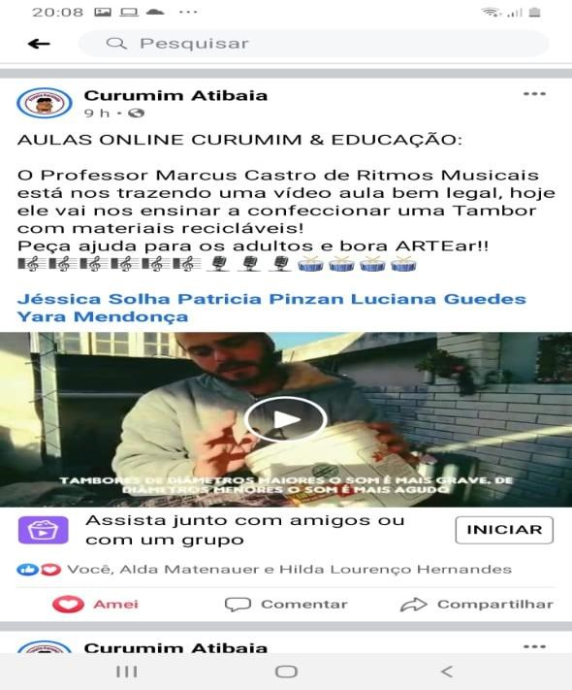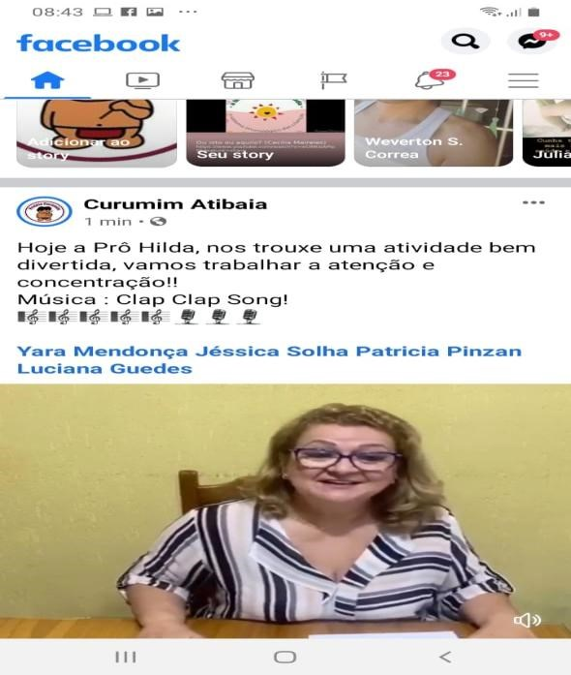

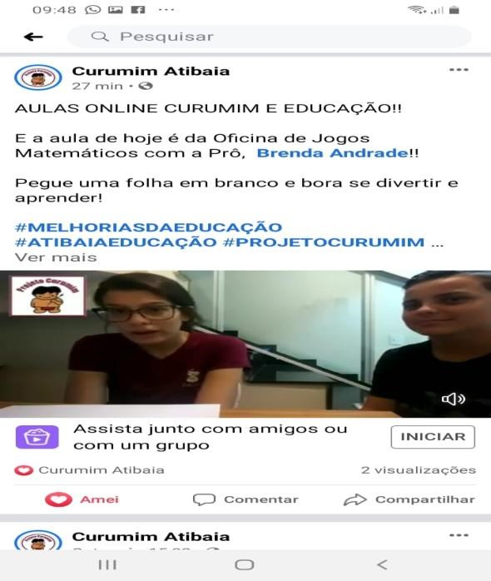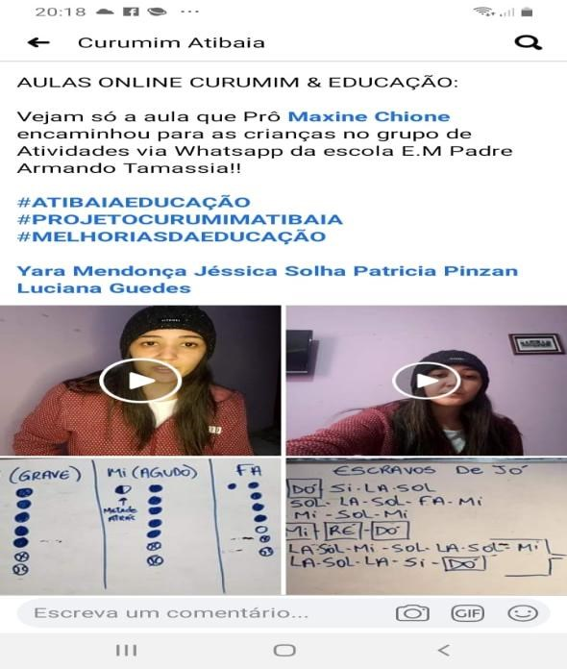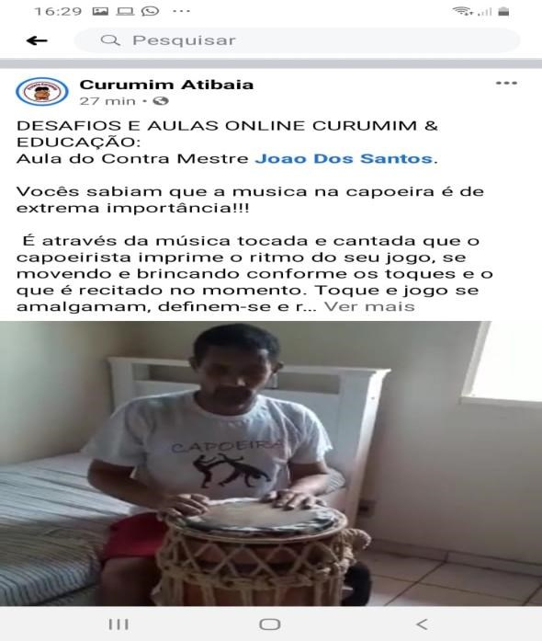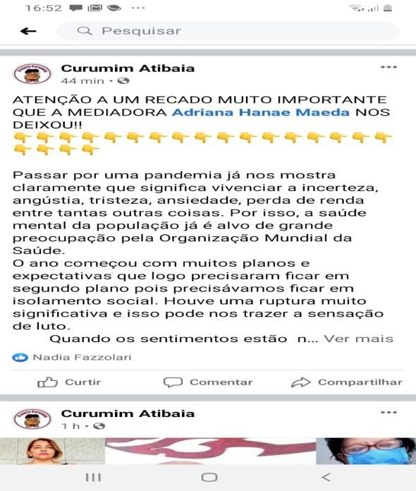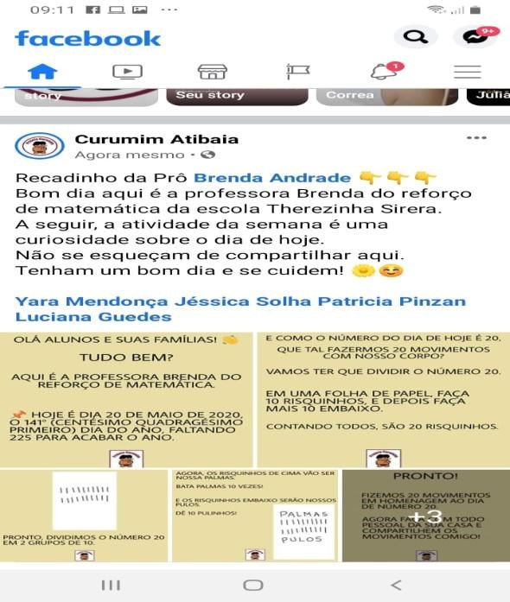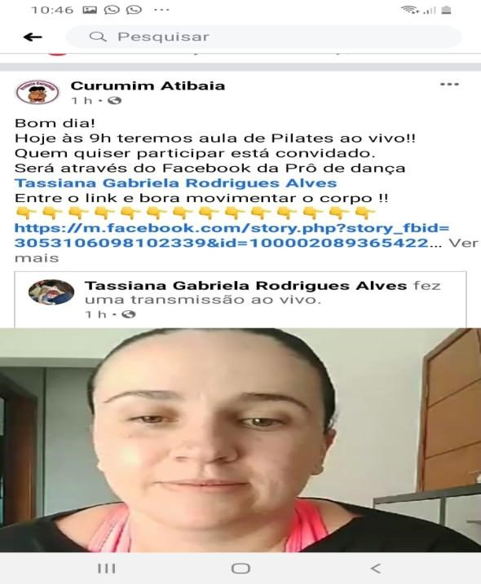

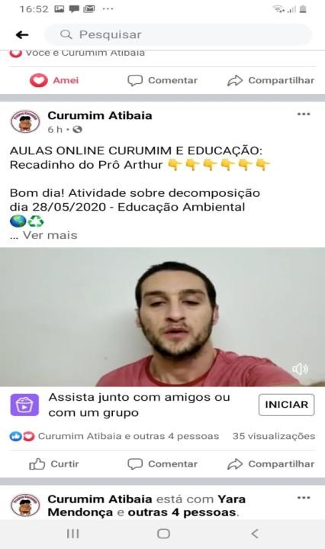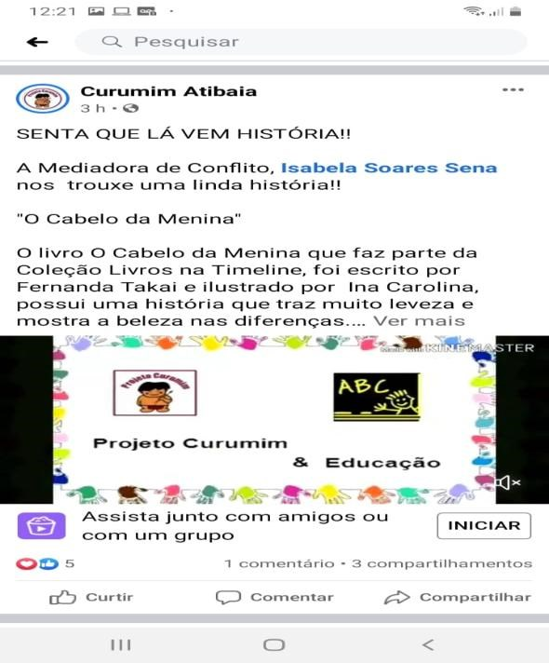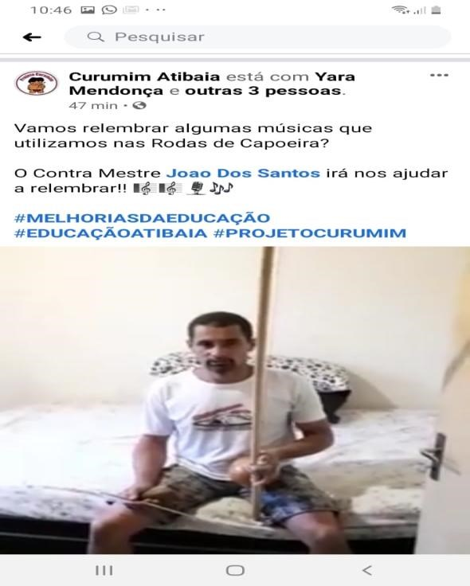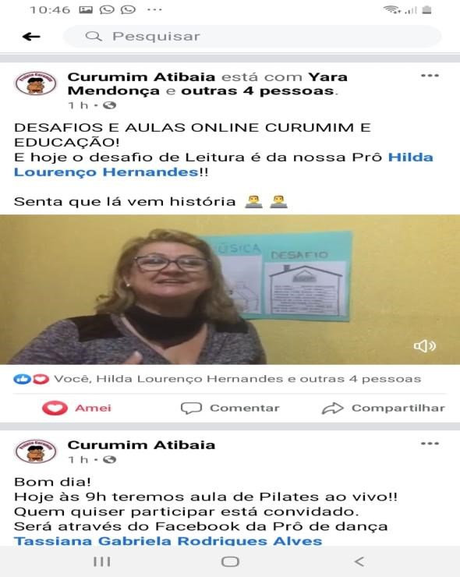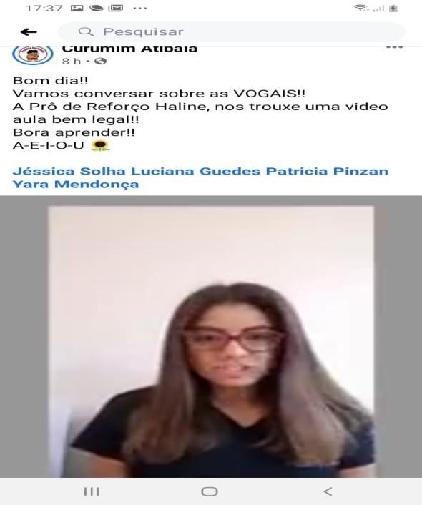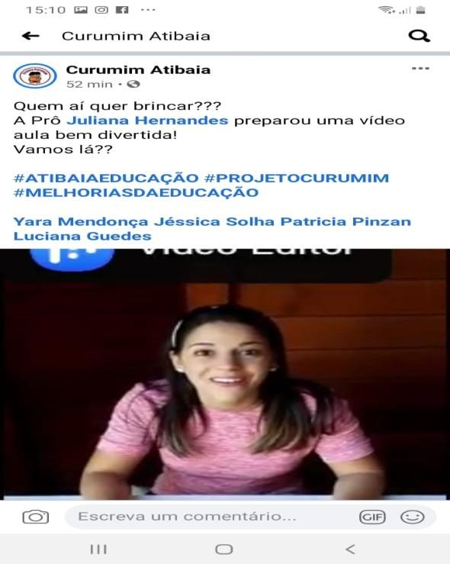

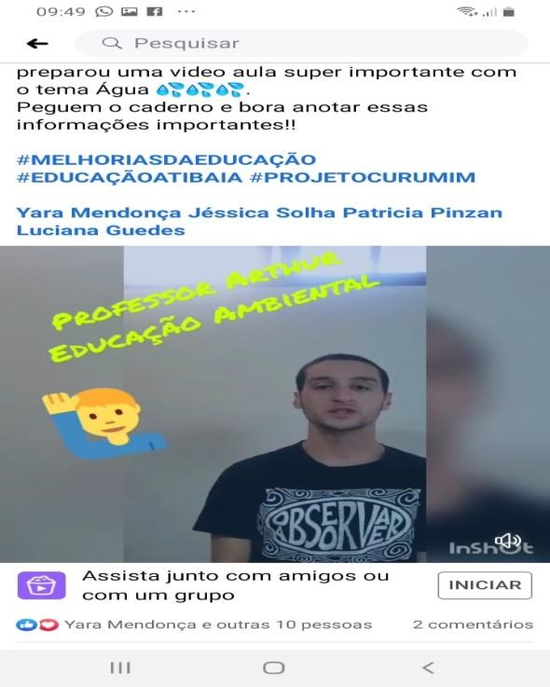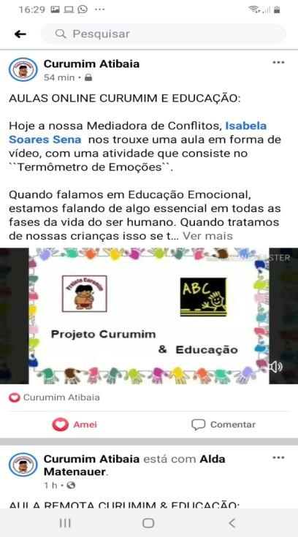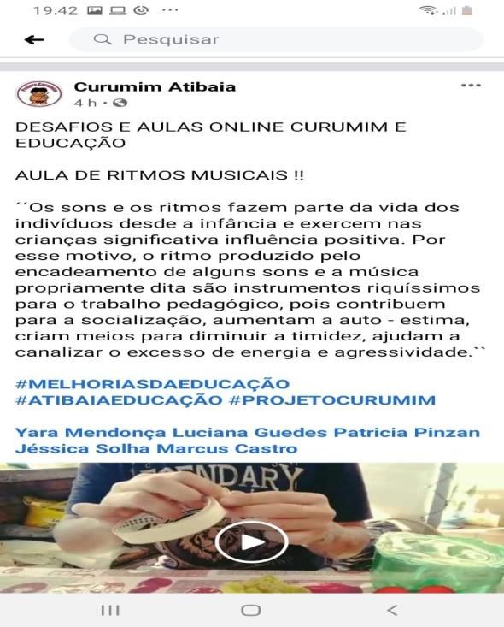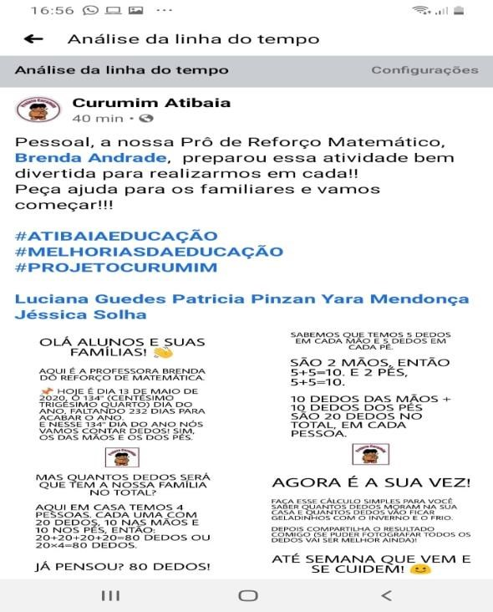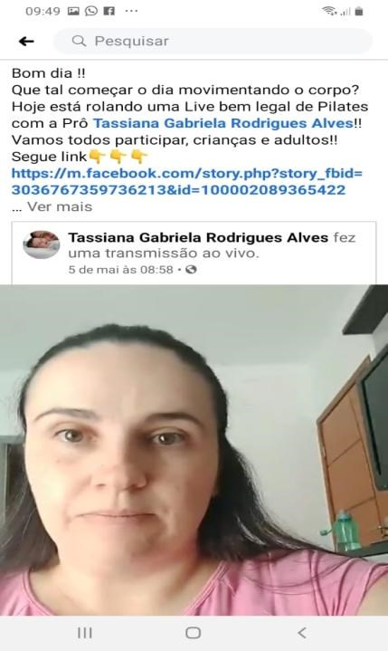

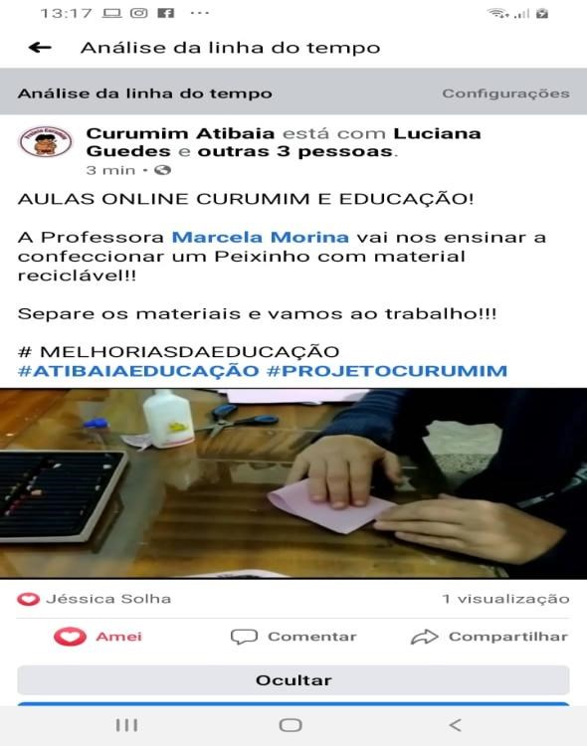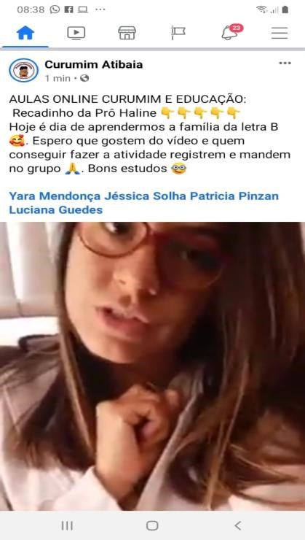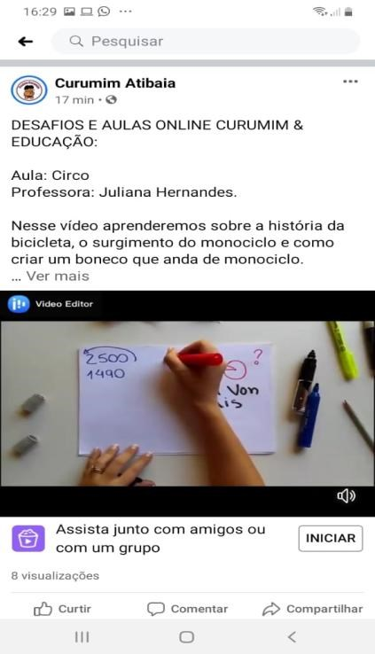

DEVOLUTIVAS DAS CRIANÇAS
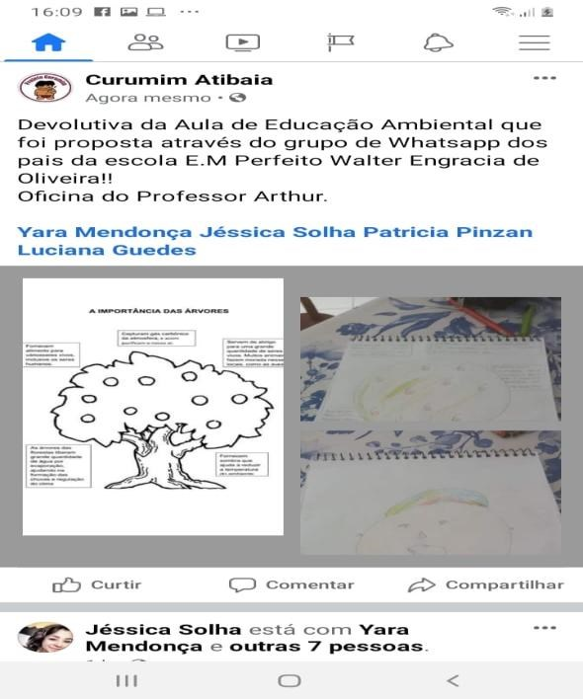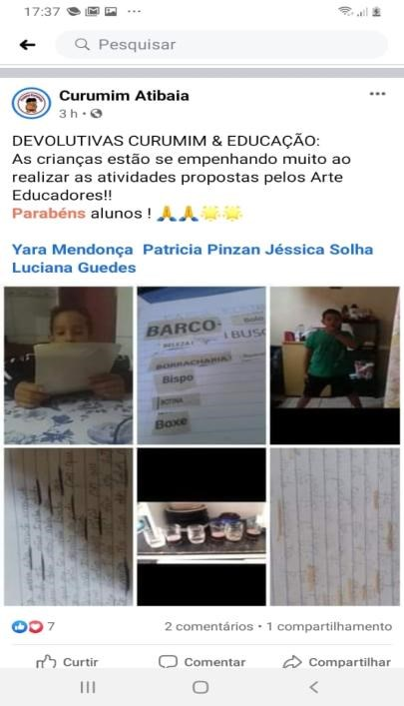

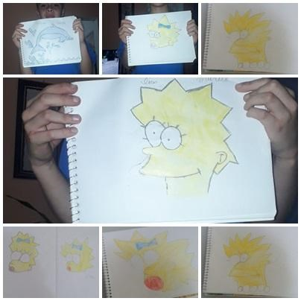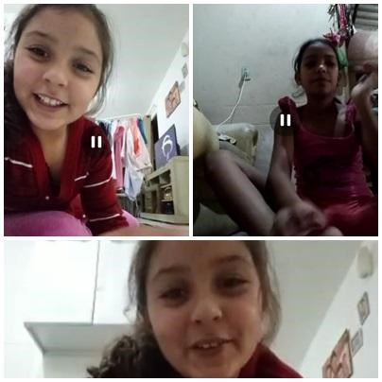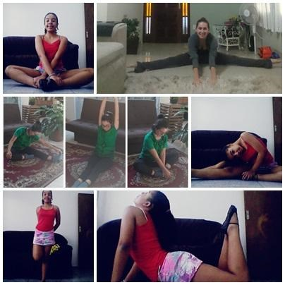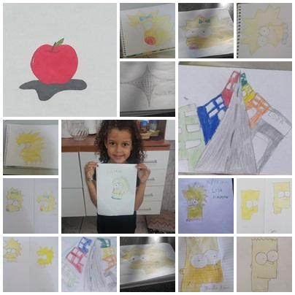

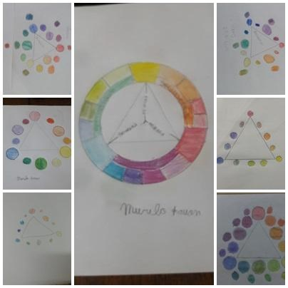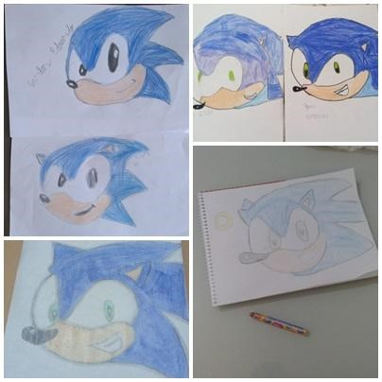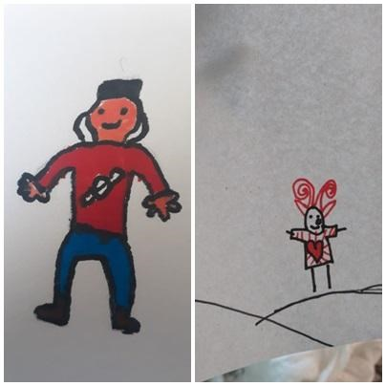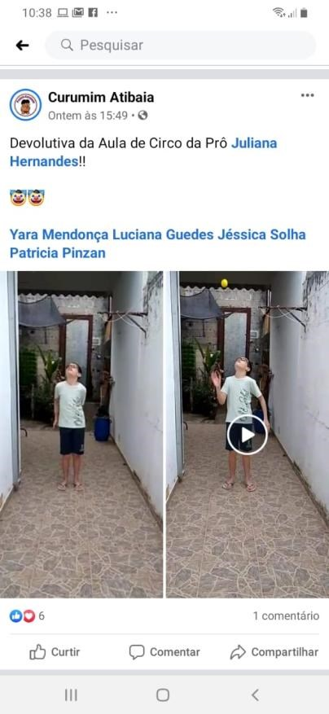

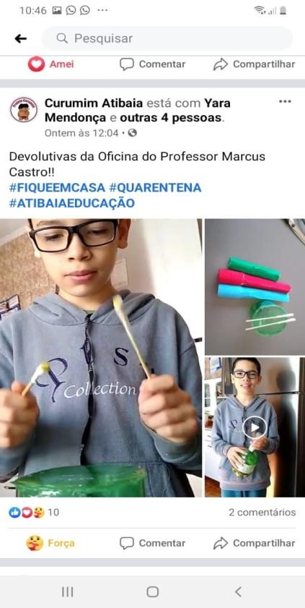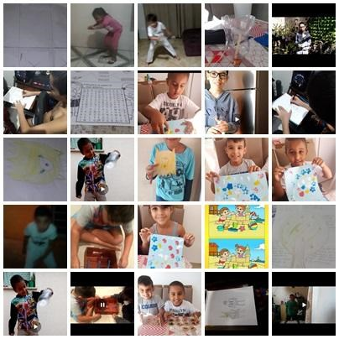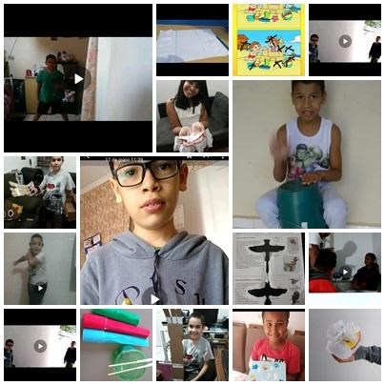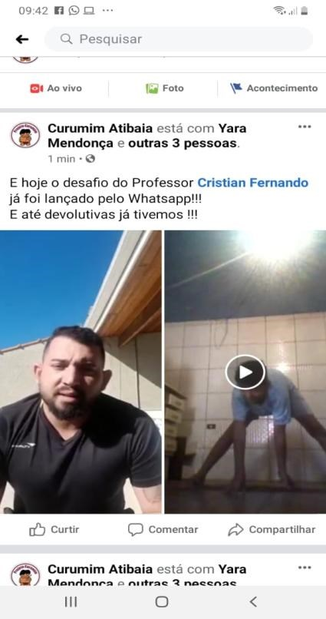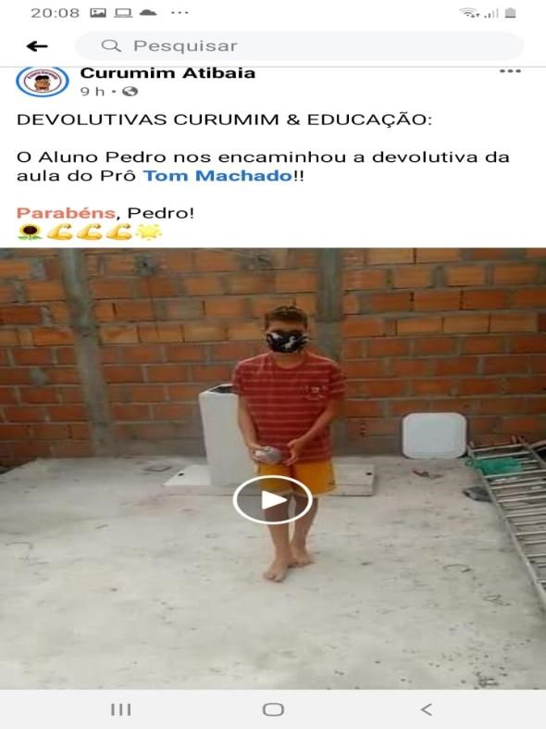

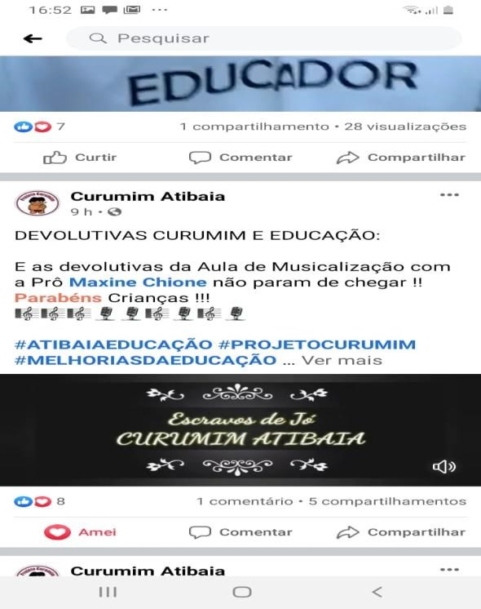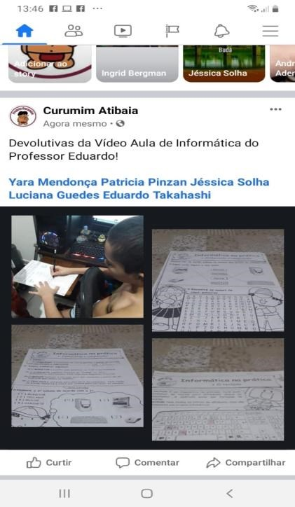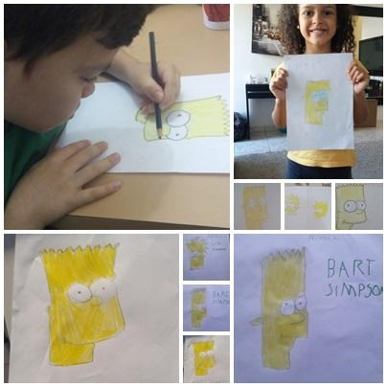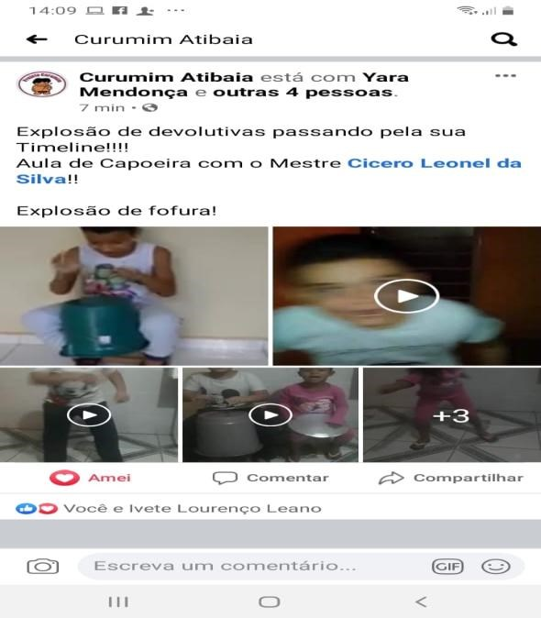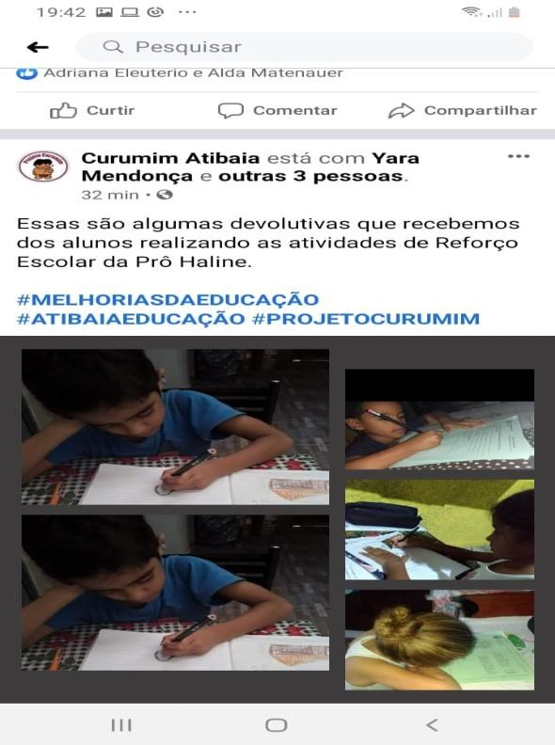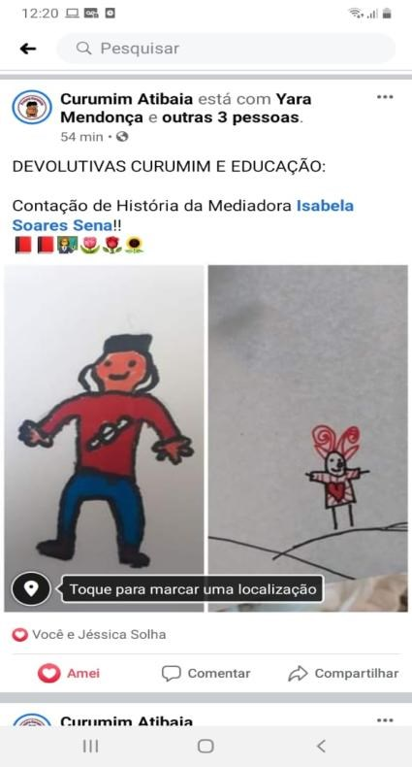

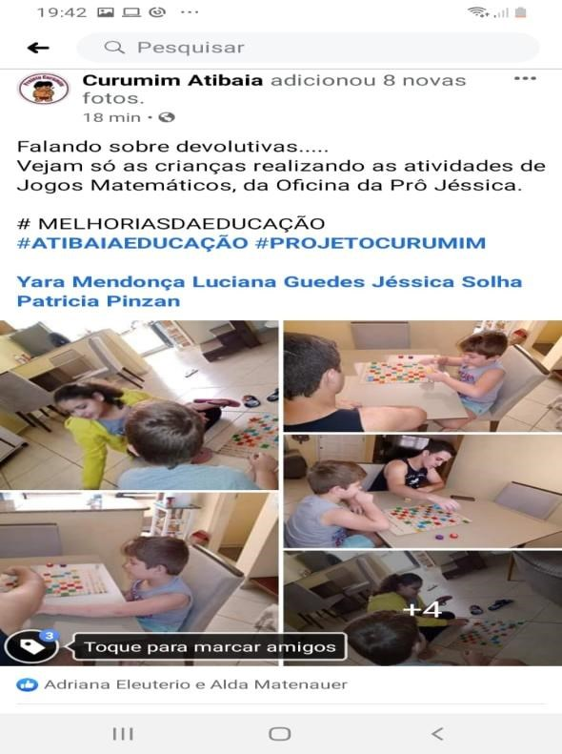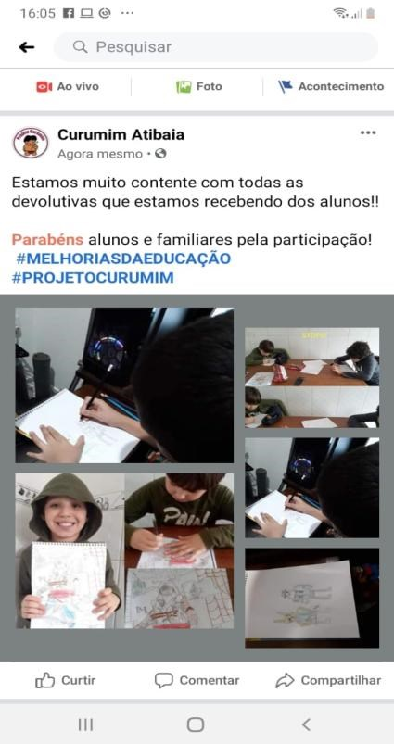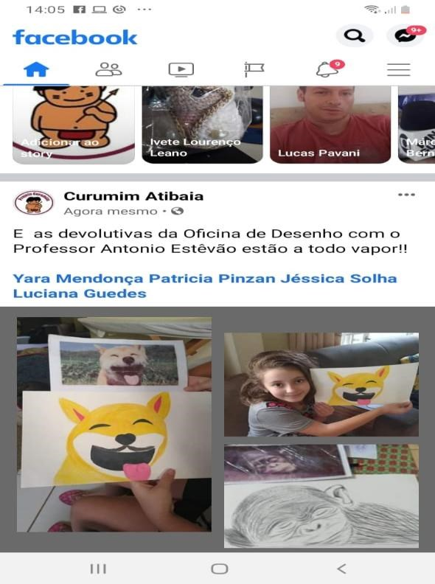

``Acredito que a maior transformação pode ocorrer dentro de nós em pequenos gestos e ações. E nós, professores tocados pela Base Nacional Comum Curricular, pela inteligência socioemocional, saindo da racionalidade do século XX, temos que acreditar em uma escola mais humana e aberta.``
Renato Casagrande
Presidente do Instituto Casagrande

